Министерство образования и науки Челябинской области

Государственное бюджетное учреждение дополнительного образования
«Областной Центр дополнительного образования детей»

Нормативно-правовые и регламентирующие документы
для обеспечения деятельности школьных лесничеств

Сборник методических рекомендаций для организации работы школьных лесничеств



Челябинск
2020

Автор - составитель: методист ГБУДО ОЦДОД Ермакова В.А.
Сборник методических рекомендаций для организации работы школьных лесничеств 2020 г.
Вып. 1. – Челябинск, 2019. – 73 стр.

В сборнике «Нормативно-правовые и регламентирующие документы для обеспечения деятельности школьных лесничеств» представлены методические рекомендации для организации работы школьных лесничеств.
Сборник содержит основные принципы организации школьных лесничеств, перечень регламентирующих документов деятельность школьного лесничества, образовательные программы, реестр школьных лесничеств.
Материалы сборника представляют интерес для руководителей школьных лесничеств, специалистов лесного хозяйства, руководителей образовательных организаций и лесохозяйственных структур, студентов учебных заведений лесохозяйственного и педагогического профиля, работающих с детьми в школьных лесничествах, юных лесоводов.
.

Содержание

 | Введение | 4
 | Основные принципы организации школьного лесничества | 5-6
 | Документация школьного лесничества
2.1. | Перечень регламентирующих документов | 7
2.2. | Приказ об образовании школьного лесничества | 7-8
2.3. | Договор об организации и обеспечении деятельности школьного лесничества | 9-11
2.4. | Положение о школьном лесничестве | 12-15
2.5. | Должностные инструкции членов школьного лесничества | 16-18
2.6. | План работы школьного лесничества | 19-22
 | Современные востребованные дополнительные общеразвивающие программы для школьных лесничеств
3.1. | Дополнительная общеразвивающая программа «Школьное лесничество «Зеленый дозор» (Троицкий муниципальный район) | 23-37
3.2. | Дополнительная общеразвивающая программа «Юный лесовод» (Сосновский муниципальный район) | 38-66
4. | Реестр школьных лесничеств Челябинской области (2019 год) | 67-72
5. | Перечень методических разработок, рекомендаций, учебных пособий, обеспечивающих образовательный процесс школьных лесничеств | 72-73

Введение

У истоков организации школьных лесничеств в Челябинской области стояли замечательные педагоги Зенина Н. С. (средяя школа № 2 г. Чебаркуля) и Баймакова М. Н. (Миасская средняя школа Красноармейского района). В 1967 году в области было 9 школьных лесничеств, в 1990 году – 86.
Школьное лесничество Ашинской средней школы № 4, Русско-Теченской средней школы Красноармейского района были известны в области большим объемом работ по посеву и посадке лесокультур, Катав-Ивановская основная школа № 4, Чебаркульская средняя школа № 2 – многообразной и результативной опытнической работой.
В средней школе № 9 г. Златоуста руководители лесничества Крылова В.К. и Фефелова Р.С. сумели заинтересовать ребят не только производственным трудом, но и интересной исследовательской работой по изучению леса, которая дала экономический эффект в прогнозировании урожая шишек (1976 год).
Юные лесоводы области неоднократно занимали призовые места во Всероссийском лесном конкурсе «Подрост». Школьные лесничества Миасской средней школы Красноармейского района, Нязепетровской средней школы № 1 за проведение опытнической исследовательской работы награждены Дипломами, а учащиеся медалями ВДНХ СССР. По итогам Всероссийского смотра Дипломами и денежными премиями награждены школьные лесничества Шемахинской средней школы Нязепетровского района, Нязепетровской средней школы № 1, Средней школы № 4 г. Аши и Русско-Теченской средней школы Красноармейского района.
На сегодняшний день в Челябинской области организована работа 30 школьных лесничеств.
Основные направления работы школьных лесничеств: учебно-познавательная, лесохозяйственная, волонтёрская, эколого-просветительская, исследовательская и опытная, практическая, профориентационная.
Школьные лесничества являются эффективной формой экологического образования детей и представлены в разных формах организации: как общественные организации, как объединения в рамках внеурочной деятельности, как объединения в сфере дополнительного образования детей и др.
Организационная структура обновилась и раширилась, что, в свою очередь, требует и обновления нормативно-регламентирующей документации школьного лесничества.

- Основные принципы органнзации школьного лесничества

Организация школьного лесничества - ответственное дело, которое под силу инициативным, творчески думающим, эрудированным и энергичным педагогам и специалистам лесного хозяйства.
Перед началом работы по организации школьного лесничества инициаторам необходимо определить основные принципы, цели и задачи создаваемого объединения учащихся, опираясь на типовое положение о школьном лесничестве, а также технические, методические, финансовые и организационные возможности, согласовать их с руководством образовательного учреждения и базового лесхоза, а также изучить имеющиеся методические и руководящие документы и, по возможности, познакомиться с имеющимся опытом практической работы действующего школьного лесничества.
Успешной работа школьного лесничества обычно бывает там, где в его деятельности заинтересованы как руководители и специалисты органа управления лесным хозяйством, так, руководители и педагоги образовательного учреждения.
Школьное лесничество организуется на общественных началах из учащихся 5-11 классов и осуществляет свою деятельность на специально выделенной и закрепленной в установленном порядке территории лесного фонда.
Чтобы работа школьного лесничества была успешной и давала желаемые результаты, деятельность его должна быть подтверждена рядом документов.
Исходным документом, подтверждающим создание школьного лесничества, является совместный приказ руководителей образовательного учреждения и лесхоза. Приказом определяются лица, назначенные ответственными за работу школьного лесничества, и первичные нормативные документы, требующие разработки для развертывания работы школьного лесничества.
Лица, назначенные приказом ответственными за работу школьного лесничества, готовят проект договора между школой и базовым лесхозом, в котором определяются условия, формы и методы работы школьного лесничества, а также обязательства сторон по обеспечению успешного его функционирования. После подписания договора руководителями школы и лесхоза проводится организационное собрание обучающихся, желающих работать в школьном лесничестве.
Для руководства работой школьного лесничества собрание избирает лесничего школьного лесничества и его помощника (помощников), которые являются руководством школьного лесничества. Избранное руководство школьным лесничеством, а также лица, ответственные за работу школьного лесничества - педагог школы и специалист лесничества, образуют Совет школьного лесничества, руководит которым один из назначенных приказом ответственных за работу школьного лесничества. Техническое руководство школьным лесничеством осуществляется лесничим лесничества базового лесхоза или по его поручению другими специалистами лесничества.
Высшим органом в школьном лесничестве является общее собрание его членов.
Совет школьного лесничества устанавливает структуру и штат школьного лесничества, разрабатывает «Положение о школьном лесничестве», должностные обязанности членов школьного лесничества, планы работы, определяет тематику опытнических и исследовательских работ, методику и планы их проведения, а также осуществляет руководство школьным лесничеством и организует проведение практической, исследовательской, пропагандистской, воспитательной, познавательной, культурно-массовой и другой работы в школьном лесничестве.
Проект организации и развития лесного хозяйства на закрепленной за школьным лесничеством территории лесного фонда, а также производственный план школьного лесничества разрабатываются специалистами лесхоза. Проекты вышеуказанных документов обсуждаются на собрании школьного лесничества и утверждаются руководителями школы и базового лесхоза.
Все члены школьного лесничества, в период участия в деятельности школьного лесничества, имеют право носить форменную одежду установленного для специалистов лесного хозяйства образца, с разработанными специально для членов школьного лесничества знаками различия и нарукавными знаками.
Школьное лесничество базируется в специально отведенном помещении школы, лесничества или лесхоза. Выделение помещения для работы школьного лесничества производится в соответствии с договором между базовым лесхозом и образовательным учреждением.
При въездах и на границах участка лесного фонда, закрепленного за школьным лесничеством, целесообразно установить аншлаги соответствующей направленности, содержащей информацию о школьном лесничестве.
Финансирование деятельности школьного лесничества осуществляется за счет средств областного бюджета, выделяемых лесохозяйственному (природоохранному) учреждению на ведение лесного хозяйства, собственных средств лесохозяйственных (природоохранных) учреждений, других, не запрещенных законодательством, источников финансирования.

- Документация школьного лесничества
2.1. Перечень регламентирующих документов
Комплект документации, регламентирующий деятельность школьного лесничества обычно содержит:
- приказ об образовании школьного лесничества;
- договор между образовательным и лесохозяйственным учреждением;
- Положение о школьном лесничестве;
- список членов школьного лесничества;
- должностные инструкции членов школьного лесничества;
- план работы школьного лесничества;
- дополнительная общеразвивающая программа.
В процессе деятельности школьного лесничества возможно появление и других документов, которые определяют различные направления деятельности школьного лесничества.

2.2. Приказ об образовании школьного лесничества
Приказ об образовании школьного лесничества — первоначальный документ, определяющий создание школьного лесничества. В нем выражается решение издавших приказ организаций о создании школьного лесничества, назначаются ответственные за работу школьного лесничества лица, а также определяются организационные мероприятия и сроки их реализации. Приказ подписывается руководителями, регистрируется и вступает в силу в организациях его издавших (см. образец).

Образец

ЧОБУ « _________________ лесничество» МБОУ « ____________ школа»
Главное управление лесами _______________________
Челябинской области муниципального района
№ ____от____________ № ____ от ____________

ПРИКАЗ
от |  |  | № | ______

Об образовании школьного лесничества
В целях воспитания у обучающихся активной гражданской позиции, любви и бережного отношения к природе, развития интереса к проблемам охраны окружающей среды, сохранения и умножения лесных богатств Челябинской области, повышения уровня их знаний о лесе и навыков существования в природе, профессиональной ориентации учащихся руководство ЧОБУ « ________________ лесничество» и дирекция МБОУ « _____________ школа» ____________________ муниципального района приказывают:
1. Организовать школьное лесничество на общественных началах из учащихся 5-11 классов.
2. Ответственными за работу школьного лесничества назначить
___________________________________________________________ лесничества
_________________________________________________________________
школы
З. Ответственным за работу школьного лесничества подготовить проект договора между руководством лесничества и школы, определяющим условия, формы и методы работы по обеспечению деятельности школьного лесничества, а также обеспечить разработку и согласование регламентирующих документов школьного лесничества.
4. Специалистам лесничества и учителю школы оказать всемерную помощь в организации и обеспечении деятельности школьного лесничества. Теоретическую, практическую, исследовательскую, опытническую, пропагандистскую и культурно-массовую работу в школьном лесничестве провести в соответствии с «Положением о школьном лесничестве», планом работы и другими документами школьного лесничества.

Директор | Директор
ЧОБУ « _______________ лесничество» | МОУ «_____________________ школа»  _________________________________ муниципального района

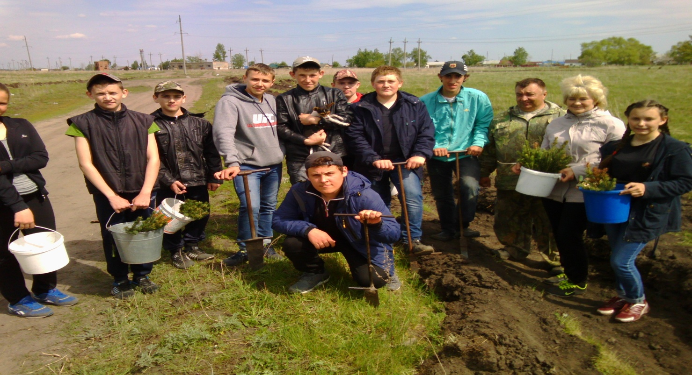
2.3. Договор
об организации и обеспечении деятельности школьного лесничества

Договор — соглашение двух заинтересованных руководителей организаций о создании школьного лесничества и установлении обязательств сторон по обеспечению его деятельности. Приведенный ниже образец содержит рекомендательный характер, он может быть изменен, дополнен, конкретизирован при его разработке и подготовке к заключению.

Образец

Договор
об организации и обеспечении функционирования школьного лесничества

«___» ____________ 20__ г.

ЧОБУ Челябинской области «_________________ лесничество» Главное управление лесами Челябинской области, именуемое в дальнейшем «Лесничество», в лице директора лесничества ____________________________ , действующего на основании Устава, с одной стороны, и муниципальное образовательное учреждение «____________________________________ школа» ____________________ муниципального района, именуемое в дальнейшем «Школа» в лице директора ______________________________, действующего на основании Устава, с другой стороны, заключили договор о нижеследующем:

1. Предмет договора
1.1. В целях более тесной связи школы с лесохозяйственным производством, воспитания у учащихся любви и бережного отношения к лесным богатствам Челябинской области, углубления у них экологических знаний, приобретения учащимися навыков практической работы в лесном хозяйстве, оказания помощи лесничеству при ведении лесохозяйственных работ, а также проведения разъяснительной и пропагандистской работы среди населения по вопросам охраны лесов от пожаров и лесонарушений, их восстановления и рационального использования, охраны животного мира, договаривающиеся стороны организуют на базе «Школы» школьное лесничество численностью ______ обучающихся 5—11 классов.
Для обеспечения функционирования школьного лесничества стороны берут на себя следующие обязательства:

2. Обязательства школы
2.1. Обеспечить организацию школьного лесничества в количестве ________ человек и его функционирование в соответствии с «Положением о школьном лесничестве» и планами его работы.
2.2. Выделить помещение для проведения организационной работы и теоретических занятий членов школьного лесничества.
2.3. Обеспечить ведение необходимой документации школьного лесничества и содействовать выполнению планов его работы.
2.4. Оказать помощь лесничеству в проведении лесохозяйственных мероприятий.

3. Обязательства лесничества
3.1. Закрепить за школьным лесничеством участок лесного фонда в кварталах _______ общей площадью _______ га для ведения практической и опытно-исследовательской работы.
3.2. Обеспечить техническое руководство школьным лесничеством.
3.3. Выделить необходимые картографические и другие материалы, необходимые для ведения работы на закрепленной территории лесного фонда.
3.4. Обеспечить разработку, утверждение и передачу для работы в школьное лесничество проекта организации и развития лесного хозяйства на закрепленной за школьным лесничеством территории лесного фонда, производственного плана школьного лесничества, а также организовать их выполнение.
3.5. Для выполнения комплекса лесохозяйственных работ на закрепленной территории лесного фонда предоставить, исходя из наличия, необходимое количество инструментов, оборудования, техники, материалов, а также транспорт для перевозки юных лесоводов к месту работы и обратно.
3.6. Произвести оплату за все выполненные школьниками лесохозяйственные работы в соответствии с действующей в лесничестве системой оплаты труда.
3.7. Обеспечить членов школьного лесничества элементами форменной одежды.
3.8. В качестве поощрения членов школьного лесничества организовать: ________________ ; выделить:________________________________________;
приобрести: (питание обучающихся, транспорт для культурно-массовых мероприятий, экскурсий, инвентарь и другое).

4. Общие обязательства сторон
4.1. Оказать помощь Совету школьного лесничества в разработке нормативных и регламентирующих документов для обеспечения деятельности школьного лесничества, обеспечении его функционирования и выполнении запланированных мероприятий.
4.2. Обеспечить работу лесного творческого объединения для получения членами школьного лесничества знаний по лесохозяйственным и другим специальным дисциплинам.
4.3. Организовать проведение членами школьного лесничества комплекса лесохозяйственных работ на закрепленной территории лесного фонда, в соответствии с проектом организации и развития лесного хозяйства, ведение исследовательских и опытнических работ, разъяснительной и пропагандистской работы, воспитательной работы, а также массовых мероприятий природоохранной направленности и другой запланированной работы.
4.4. Обеспечить участие школьного лесничества в районных, областных и российских мероприятиях, проводимых по профилю его деятельности.
4.5. Обеспечить соблюдение трудового законодательства, в том числе норм охраны и безопасности труда при осуществлении практических задач на закрепленной за школьным лесничеством территории и проведении опытно-исследовательских работ членами школьного лесничества.
4.6. Организовать и обеспечить функционирование летнего лагеря членов школьного лесничества.
4.7. Оказать помощь членам школьного лесничества в оформлении результатов проведенных опытно-исследовательских работ и подведении итогов работы школьного лесничества в текущем году.

5. Сроки действия договора
5.1. Договор вступает в силу с момента его подписания и действует до 31.12. 20____ г. и может быть пролонгирован соглашением на новый срок.

Директор | Директор
ЧОБУ « ________________________ лесничество» | МОУ «_______________» школа  _______________________________  муниципального района
М.П. | М.П.

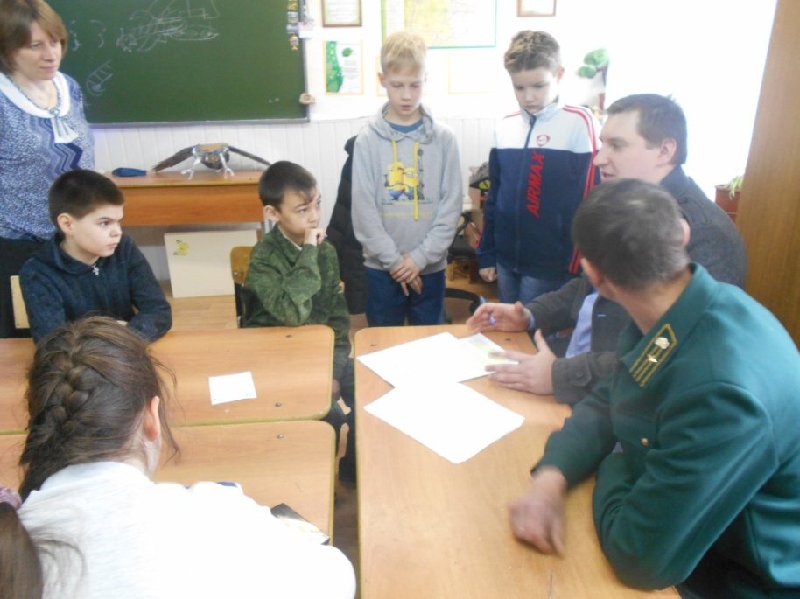
2.4. Положение о школьном лесничестве

Положение о школьном лесничестве - нормативный документ школьного лесничества, определяющий его задачи, порядок организации, структуру, управление и финансирование его деятельности.
Положение разрабатывается Советом школьного лесничества на основании типового, рассматривается общим собранием школьного лесничества, утверждается руководством школы и лесхоза и является документом, определяющим статус общественного объединения и направления его деятельности (см. образец).

Образец

Положение о школьном лесничестве

- Общее положения

1.1. Школьное лесничество - это добровольное трудовое объединение обучающихся образовательных организаций, организованное в целях:
1. воспитания у подрастающего поколения любви и бережного отношения к родной природе;
2. формирования экологической культуры детей и подростков;
3. привлечения внимания к современным проблемам охраны окружающей среды;
4. развития у школьников интереса к лесохозяйственным наукам;
5. расширения и углубления знаний по лесоводству и методам защиты леса от вредителей и болезней, способам ухода и восстановления лесов;
6. систематическое совершенствования умений и навыков по ботанике, зоологии, экологии и другим естественным наукам.
1.2. Основными задачами школьного лесничества являются:
- Образовательные:
- изучение леса как природного биогеоценоза;
- изучение и овладение основами лесохозяйственных дисциплин;
- приобретение навыков опытно-исследовательской работы;
- овладение технологиями и практическими навыками проведения лесохозяйственных мероприятий.
2. Воспитательные:
- воспитание бережного отношения к лесу и его обитателям, сознательного подхода к восприятию экологических проблем в области природопользования, устойчивой мотивации к решению актуальных задач по сохранению и воспроизводству лесных ресурсов, их многоцелевому устойчивому использованию;
- формирование активной жизненной позиции.
3. Профориентационные:
- подготовка к осознанному выбору профессии через совместную деятельность работников лесного хозяйства при участии в проведении лесохозяйственных мероприятий.
4. Агитационно-пропагандистские:
- проведение лесоохранной агитации и пропаганды.

- Организация работы школьного лесничества
2.1. Работа школьного лесничества осуществляется в соответствии с действующим законодательством:
- Конституция Российской Федерации от 12 декабря 1993 года;
- Федеральный закон от 29 декабря 2012 года № 273-ФЗ «Об образовании в Российской Федерации»;
- Лесной кодекс Российской Федерации от 4 декабря 2006 года № 200-ФЗ;
- Федеральный закон от 19 мая 1995 года № 82-ФЗ «Об общественных объединениях»;
- другие нормативно-правовые акты;
- настоящее положение о школьном лесничестве.
2.2. Школьное лесничество осуществляет свою деятельность на основании договора между лесхозом и школой на территории государственного лесного фонда, выделенного и закрепленного за ним в установленном порядке в соответствии с проектом по организации и развитию лесного хозяйства, планом работы школьного лесничества и планом проведения опытно-исследовательских работ.
2.3. Школьное лесничество работает в течение календарного года с 1 января или учебного с 1 сентября в соответствии с ежегодным планом работ под руководством ответственного за деятельность школьного лесничества образовательной организации и специалиста лесничества.
2.4. Члены школьного лесничества могут участвовать в выполнении следующих видов работ:
- охрана леса от пожаров, самовольных рубок и других лесонарушений;
- посильное участие в тушении лесных пожаров;
- очистка территории леса от мусора;
- установление вдоль дорог аншлагов противопожарной пропаганды;
- проведение массовой разъяснительной работы среди населения и школьников о роли леса в экологии и правилах поведения в лесу;
- оказание службе по охране леса практической помощи по обустройству мест отдыха в лесу, защите хвойных молодняков в период празднования Нового года;
- активное участие в посадке леса, выращивании посадочного материала в лесном питомнике, сборе лекарственного сырья, грибов, ягод, семян древесно-кустарниковых пород, заготовке кормовых трав и т.д.
- закладка дендропарков и уход за ними;
- озеленение населенных пунктов;
- охрана полезных насекомых, птиц, зверей;
- сбор и хранение семян и плодов для зимней подкормки птиц и млекопитающих;
- изготовление и развешивание искусственных гнездовий и кормушек;
- выявление и охрана памятников природы;
- проведение тематических экскурсий, походов;
- создание экологических троп.
- проведение опытнической и исследовательской работы по заданию ученых;
- участие в смотрах, конкурсах, слетах, туристических походах, тематических праздниках, викторинах и т.д.
2.5. Основанием для создания школьного лесничества является совместный приказ руководителя школы. Приказом назначаются лица, ответственные за ведение работы школьного лесничества, и оформляются первичные документы.
Лица, ответственные за ведение работы школьного лесничества, готовят проект договора, заключенного школой и базовым лесничеством, определяющим условия, формы и методы взаимодействия сторон, их обязательства по обеспечению успешной его работы. После подписания договора руководителями школы и лесничества проводится общее собрание учащихся, желающих работать в школьном лесничестве
2.6. Школьные лесничества ведут свою деятельность на специально выделенной и закрепленной территории государственного лесного фонда.
Выполнение комплекса лесохозяйственных работ на закрепленной территории лесного фонда производится членами школьного лесничества в течение календарного года во внеурочное время в соответствии с проектом организации и развития школьного лесничества и учебно-производственным планом, принятом на общем собрании школьного лесничества и утвержденным директорами школы и лесничества.

- Руководство по организации работы школьного лесничества
  - Общее руководство организацией работы школьного лесничества осуществляется образовательной организацией.
  - Техническое руководство школьным лесничеством осуществляется лесничим, назначенным руководителем базового лесничества или главным лесничим лесхоза.
  - Непосредственное руководство школьным лесничеством осуществляет ответственный за деятельность школьного лесничества образовательной организации.
  - Руководитель школьного лесничества несет ответственность за организацию и постановку работы в школьном лесничестве, создание безопасных условий труда его членов, соблюдение ими правил техники безопасности и охраны труда, обеспечивает необходимые условия для труда и отдыха членов школьного лесничества.

- Обязанности образовательной организации по управлению работой школьного лесничества
  - Директор образовательной организации:
- назначает ответственного за работу школьного лесничества;
- создает необходимые условия для работы школьного лесничества;
- несет ответственность за организацию рабты школьного лесничества, за безопасные условия труда членов школьного лесничества;
- ежегодно рассматривает и утверждает план работы школьного лесничества;
- выделяет помещение для проведения теоретических занятий с членами школьных лесничеств;
- поощряет членов школьного лесничества.

- Управление школьным лесничеством
  - Лица, ответственные за ведение работы школьного лесничества (педагог школы и специалист лесничества), а также избранное руководство школьным лесничеством образуют Совет школьного лесничества, председателем которого становится, как правило, педагог школы.
  - Совет руководит всей деятельностью школьного лесничества, разрабатывает Положение, план работы на год и на перспективу; определяет структуру и штат лесничества, утверждает конкретные мероприятия по его практической деятельности, назначает мастеров леса, лесников, организует практическое осуществление деятельности в соответствии с планом работы, анализирует результаты и доводит их до сведения общего собрания членов школьного лесничества, вносит предложения о расходовании заработанных денежных средств, о совершенствовании деятельности школьного лесничества, поощрении активистов, проводит общее собрание членов школьного лесничества по итогам выполненной работы.
  - Проекты всех вышеуказанных документов обсуждаются на собрании школьного лесничества и утверждаются руководителями школы и базового лесхоза.
  - Совет школьного лесничества собирается не реже одного раза в неделю в летний период и двух раз в месяц в остальное время.
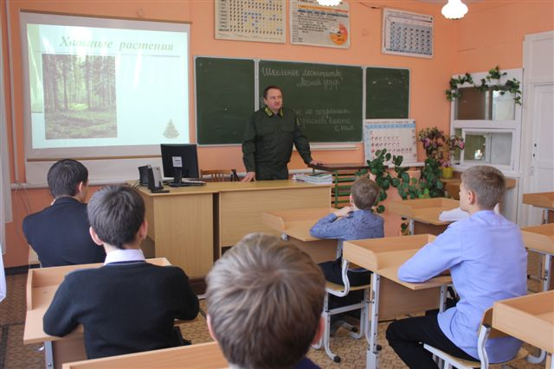
2.5. Должностные инструкции членов школьного лесничества
На должностных лиц школьного лесничества (лесничего школьного лесничества, помощника лесничего, мастеров леса, лесников и др.) разрабатываются, утверждаются и внедряются в работу должностные инструкции. Основой для разработки должностных инструкций членов школьного лесничества служат должностные квалификационные характеристики работников лесного хозяйства, примененные к условиям деятельности школьного лесничества на закрепленной за школьным лесничеством территории лесного фонда. В должностных инструкциях должны быть отражены как общие положения, обязательные для всех должностей школьного лесничества, так и конкретные обязанности каждого должностного лица школьного лесничества и его права. С должностной инструкцией член школьного лесничества должен быть ознакомлен под роспись, один экземпляр должностнои инструкции находится у члена школьного лесничества.

Образец

«Утверждаю» | «Утверждаю»
Директор | Директор
ЧОБУ « _______________ лесничество» | МОУ «_____________________ школа»  _________________________________ муниципального района

ДОЛЖНОСТНАЯ ИНСТРУКЦИЯ
ЛЕСНИЧЕГО
___________________________
школьного лесничества ______________
_______________________ муниципального района

20___ год

1. Общие положения
1.1. Лесничий школьного лесничества— должностное лицо школьного лесничества, осуществляющее руководство в составе Совета школьным лесничеством и организующее под руководством специалистов лесхоза ведение лесного хозяйства на закрепленной за школьным лесничеством территории лесного фонда.
1.2. Лесничий школьного лесничества избирается общим собранием школьного лесничества, входит в состав исполнительного органа школьного лесничества Совета, который обеспечивает всю деятельность школьного лесничества.
1.3. Лесничий в своей работе руководствуется Положением о школьном лесничестве, другими регламентирующими документами школьного лесничества и настоящей должностной инструкцией.
1.4. Лесничий в составе Совета школьного лесничества организует и осуществляет контроль за выполнением планов (программ) школьного лесничества и состоянием, использованием, воспроизводством, охраной и защитой лесов на закрепленной за школьным лесничеством территории лесного фонда в соответствии с проектом организации и развития лесного хозяйства на закрепленной за школьным лесничеством территории лесного фонда и производственным планом школьного лесничества.

2. Обязаниости лесничего школьного лесничества
Лесничий школьного лесничества обязан:
2.1. Руководить в составе Совета деятельностью школьного лесничества в соответствии с действующим положением о школьном лесничестве.
2.2. Выполнять в полном объеме должностные обязанности, указания должностных лиц базового лесничества и руководства школы, а также решения Совета школьного лесничества.
2.3. Знать территорию и характеристику лесного фонда школьного лесничества, проект ведения и развития лесного хозяйства на территории лесного фонда, закрепленной за школьным лесничеством, показатели производственного плана школьного лесничества, другие документы, регламентирующие деятельность школьного лесничества, а также основы трудового и лесного законодательства и положения охраны труда, техники безопасности при проведении лесохозяйственных работ.
2.4. Организовать совместно с другими членами Совета выполнение предусмотренных планом работы школьного лесничества мероприятий, доведенных базовым лесничеством видов и объемов работ на закрепленной за школьным лесничеством территории лесного фонда, ведение необходимой документации и отчетности школьного лесничества.
2.5. Осуществлять контроль за соблюдением всеми юридическими и физическими лицами установленного порядка пользования лесным фондом на закрепленной за школьным лесничеством территории лесного фонда, правил ведения лесного хозяйства и иных норм и правил ведения лесного хозяйства.
2.6. Обеспечивать совместно с другими членами Совета специалистами лесхозов на закрепленной за школьным лесничеством территории лесного фонда:
- проведение мероприятий по охране лесов от пожаров и незаконных порубок;
- своевременное и качественное воспроизводство, улучшение породного состава и повышение продуктивности лесов;
- рациональное использование лесного фонда, качественное проведение рубок ухода за лесом и поддержание его в должном санитарном состоянии.
2.7. Обеспечивать совместно с другими членами Совета:
- участие членов школьного лесничества в областных мероприятиях природоохранной направленности;
- проведение в населенном пункте массовых мероприятий природоохранной направленности;
- ведение лесохозяйственной агитации и пропаганды;
- изучение лесохозяйственных и специальных дисциплин и приобретение членами школьного лесничества практических навыков проведения лесохозяйственных мероприятий;
- проведение членами школьного лесничества исследовательских (опытнических) работ;
- освоение членами школьного лесничества программы подготовки лесников в школьных лесничествах и сдачу ими квалификационного экзамена.
2.8. Представлять лесничеству своевременную информацию о появлении и распространении очагов вредителей и болезней леса на закрепленной за школьным лесничеством территории лесного фонда, численности диких животных, превышающей оптимальную, и других явлениях, наносящих вред лесу с целью проведения мероприятий, направленных на ликвидацию этих явлений и последствий.
2.9. Принимать участие в создании членам школьного лесничества условий для безопасного труда при проведении лесохозяйственных работ.
2.10. Организовывать оказание помощи лесничеству в проведении лесохозяйственных работ.

3. Основные права лесничего школьного лесничества
Лесничему школьного лесничества предоставляется право:
3.1. Информировать ответственных работников лесного хозяйства, органов местного самоуправления о возникновении и распространении лесных пожаров, незаконных порубах и других лесонарушениях на территории лесного фонда.
3.2. Предупреждать нарушителей об ответственности за нарушения в соответствии с действующим законодательством.
3.3. Представлять на рассмотрение Совету школьного лесничества предложения по улучшению деятельности школьного лесничества.
3.4. Запрашивать у руководства лесничества материалы, необходимые для ведения лесного хозяйства на закрепленной за школьным лесничеством территории лесного фонда.
3.5. При исполнении обязанностей в школьном лесничестве носить форменную одежду и знаки различия установленного для школьного лесничества образца.
3.6. Указания и распоряжения лесничего являются обязательным для исполнения членами школьного лесничества и могут быть отменены Советом школьного лесничества, лесничим, главным лесничим, директором лесничества или директором школы.

Руководитель Совета школьного лесничества
2.6. План работы школьного лесничества

В плане работы предусматриваются мероприятия организационного характера, по ведению работы в творческом объединении для изучения лесохозяйственных и специальных дисциплин, проведению лесохозяйственных работ на закрепленной за школьным лесничеством территории лесного фонда, исследовательских и опытнических работ, ведению разъяснительной и пропагандистской деятельности среди населения, по организации культурно-массовых и развлекательных мероприятий природоохранной направленности, подготовке и участию в областных конкурсах, слетах и смотрах по тематике деятельности школьных лесничеств, проведению экскурсий, семинаров и другие мероприятия. План работы разрабатывается Советом, рассматривается на общем собрании школьного лесничества и утверждается директором школы и руководителем лесничества (см. образец).

Образец

«Утверждаю» | «Утверждаю»
Директор | Директор
ЧОБУ « _______________ лесничество» | МОУ «_____________________ школа»  _________________________________ муниципального района
____________

ПЛАН
работы ___________________ школьного лесничества
________________________ муниципального района
на 20___ год

Месяц | № п/п | Виды работ | Примеч.
1 | 2 | 3 | 4
Январь | 1 | Проведение общего собрания членов школьного лесничества (ШЛ)
Январь | 2 | Подготовка нормативной и регламентирующей документации для обеспечения деятельности ШЛ
Январь | 3 | Оформление материалов по закреплению за ШЛ участка лесного фонда
Январь | 4 | Разработка, утверждение и изучение проекта организации и развития лесного хозяйства и производственного плана проведения лесохозяйственных мероприятий на территории лесного фонда, закрепленного за ШЛ
Январь | 5 | Организация работы творческого объединения «Юный лесовод»
Февраль | 1 | Проведение лесохозяйственных работ на закрепленной территории лесного фонда в соответствии с утвержденным проектом и производственным планом
Февраль | 2 | Выбор темы исследовательской (опытнической) работы, подготовка методики и разработка плана ее проведения
Февраль | 3 | Проведение занятий в творческом объединении «Юный лесовод»
Февраль | 4 | Познавательная игра для членов ШЛ «Что? Где? Когда?»
Февраль | 5 | Проведение подготовительных работ по созданию экологической тропы на территории ШЛ
Февраль | 6 | Выпуск совместно со специалистами лесничества лесохозяйственного вестника и распространение его на территории лесничества
Март | 1 | Проведение лесохозяйственных работ на закрепленной за ШЛ территории лесфонда в соответствии с принятым проектом и производственным планом
Март | 2 | Организация и проведение в населенном пункте мероприятий областной акции «Дни защиты от экологической опасности»
Март | 3 | Проведение занятий в творческом объединении «Юный лесовод»
Март | 4 | Реализация мероприятий по плану проведения исследовательской (опытнической) работы
Март | 5 | Подготовка материалов для публикации в средствах массовой информации
Март | 6 | Конкурс «Мы любим тебя, лес!»
Март | 7 | Изготовление наглядной агитации для экологической тропы
Март | 8 | «Урок народного промысла» (лозоплетение, корзиноплетение, резьба по дереву и др.)
Апрель | 1 | Проведение лесохозяйственных работ в соответствии с принятым проектом и производственным планом
 | 2 | Проведение опытнической, исследовательской работы
 | 3 | Проведение конкурса средств наглядной агитации «Защитим лес»
 | 4 | Организация и проведение операции «Память», посвященной годовщине Победы в ВОВ. Закладка памятных посадок, проведение озеленения населенного пункта и др.
 | 5 | Выпуск стенной газеты ШЛ
 | 6 | Проведение занятий в творческом объединении «Юный лесовод»
 | 7 | Вечер викторин и конкурсов «Мы в природе»
Май | 1 | Проведение лесохозяйственных работ на закрепленной за ШЛ территории лесфонда в соответствии с принятым проектом и производственным планом
Май | 2 | Реализация запланированных мероприятий по плану проведения исследовательской (опытнической) работы
Май | 3 | Патрулирование на территории школьного лесничества с целью предотвращения лесных пожаров и лесонарушений
Май | 4 | Оформление экологической тропы
Май | 5 | Профедение занятий творческого объединения «Юный лесовод»
Май | 6 | Оказание помощи лесничеству в проведении лесопосадочных работ
Май | 7 | Выпуск совместно со специалистами лесничества лесокозяйственного вестника и распространение его на территории лесничества
Июнь | 1 | Проведение лесохозяйствен работ в соответствии с проектом и производственным планом
Июнь | 2 | Реализация запланированных мероприятий по плану проведения исследовательской (опытнической) работы.
Июнь | 3 | Патрулирование на территории школьного лесничества с целью предотвращения лесных пожаров и лесонарушений
Июнь | 4 | Организация лагеря труда и отдыха юных лесоводов
Июнь | 5 | Проведение занятия творческого объединения «Юный лесовод»
Июнь | 6 | Проведение конкурса «Знай и умей»
Июль | 1 | Проведение лесохозяйственных работ на закрепленноой за школьным лесничеством территории лесного фонда в соответствии с проектом и производственным планом.
Июль | 2 | Проведение исследовательской (опытнической) работы в соответствии с планом.
Июль | 3 | Патрулирование на территории школьного лесничества с целью предотвращения лесных пожаров и лесонарушений.
Июль | 4 | Выпуск стенной газеты (фотогазеты) «Мы - лесники»
Июль | 5 | Выступление агитбригады школьного лесничества перед жителями населенного пункта.
Август | 1 | Проведение лесохозяйственных работ на закрепленноой за школьным лесничеством территории лесного фонда в соответствии с проектом и производственным планом.
Август | 2 | Реализация запланированных мероприятий по плану проведения исследовательской (опытнической) работы.
Август | 3 | Патрулирование на территории школьного лесничества с целью предотвращения лесных пожаров и лесонарушений.
Август | 4 | Подготовка материала для публикации в СМИ в рамках областного литературного конкурса «Лес в творчестве юных».
Август | 5 | Экскурсия
Август | 6 | Выпуск совместно со специалистами лесничества лесохозяйственного вестника и распространение его на территории лесхоза.
Сентябрь | 1 | Проведение лесохозяйственных работ в соответствии с проектом и производственным планом.
Сентябрь | 2 | Проведение исследовательской (опынической) работы в соответствии с планом
Сентябрь | 3 | Патрулирование на территории школьного лесничества с целью предотвращения лесных пожаров и лесонарушений.
Сентябрь | 4  5 | Оформление материалов для уголка природы  Вечер отдыха учащихся-членов ШЛ «Осенний бал».
Сентябрь | 6 | Сбор материалов для альбома «Ветераны лесной отрасли».
Сентябрь | 7 | Выставка-конкурс букетов цветов, композиций из лесных материалов и т. д.
Сентябрь | 8 | Подготовка и участие в проведении профессионального праздника работников леса.
Сентябрь | 9 | Подготовка и участие в областном слете членов школьных лесничеств
Октябрь | 1 | Проведение лесохозяйственных работ в соответствии с проектом и производственным планом.
Октябрь | 2 | Обработка и оформление материалов по проведенной опытнической (исследовательской) работе (в соответствии с планом)
Октябрь | 3 | Вечер для малышей «Войди в лес другом»
Октябрь | 4 | Проведение занятий творческого объединения «Юный лесовод».
Октябрь | 5 | Представление работ для участия в областном литературном конкурсе «Лес в творчестве юных»
Октябрь | 6 | Подготовка и участие в районном (областном) заочном смотре-конкурсе школьных лесничеств
Ноябрь | 1 | Проведение лесохозяйственных работ в соответствии с проектом и производственным планом.
 | 2 | Урок народного промысла (лозоплетение, корзиноплетение, резьба по дереву и др).
 | 3 | Выпуск совместно со специалистами лесничества лесохозяйственного вестника и распространение его на территории лесхоза.
Декабрь | 1 | Проведение лесохозяйственных работ на закрепленной за школьным лесничеством территории в соответствии с проектом и производственным планом.
 | 2 | Подведение итогов работы школьного лесничества за год.
 | 3 | Организация и проведение выставки «Мы — школьное лесничество».
 | 4 | Участие в организации и проведении новогоднего бала.
План работы обсужден и одобрен на общем собрании школьного лесничества (протокол № ___ от ___________).
Лесничий школьного лесничества _________________

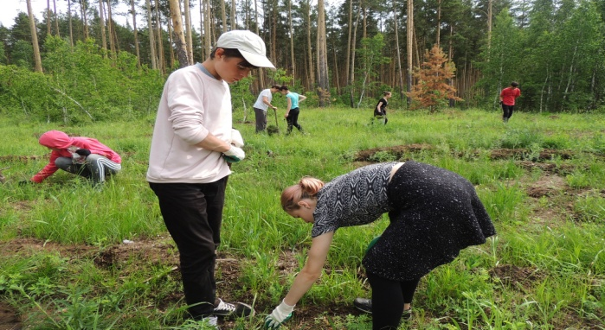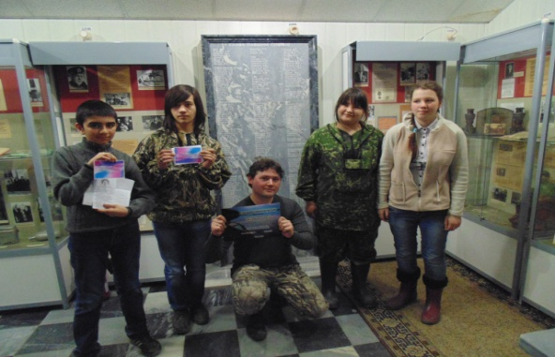

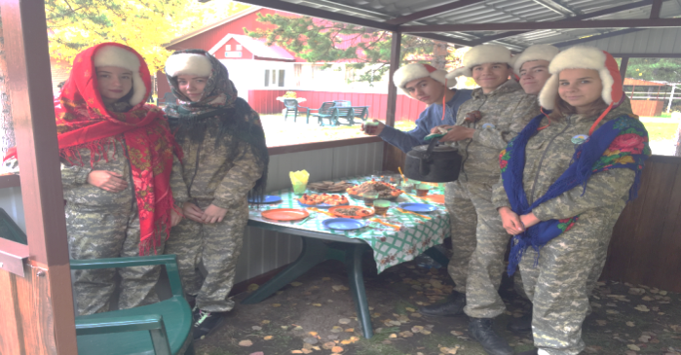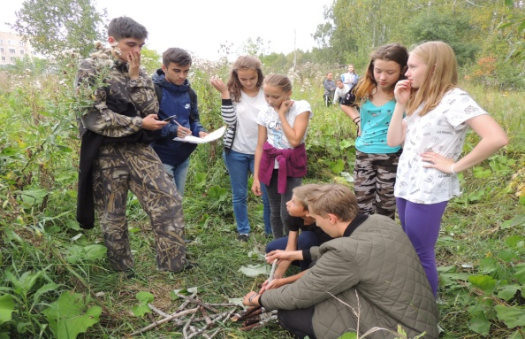

- Современные востребованные дополнительные общеразвивающие программы для школьных лесничеств
  - Дополнительная общеразвивающая программа
«Школьное лесничество «ЗЕЛЕНЫЙ ДОЗОР»

Педагог дополнительного образования
Довгялло Елена Александровна
МБУДО «Центр детского творчества» Троицкий муниципальный район

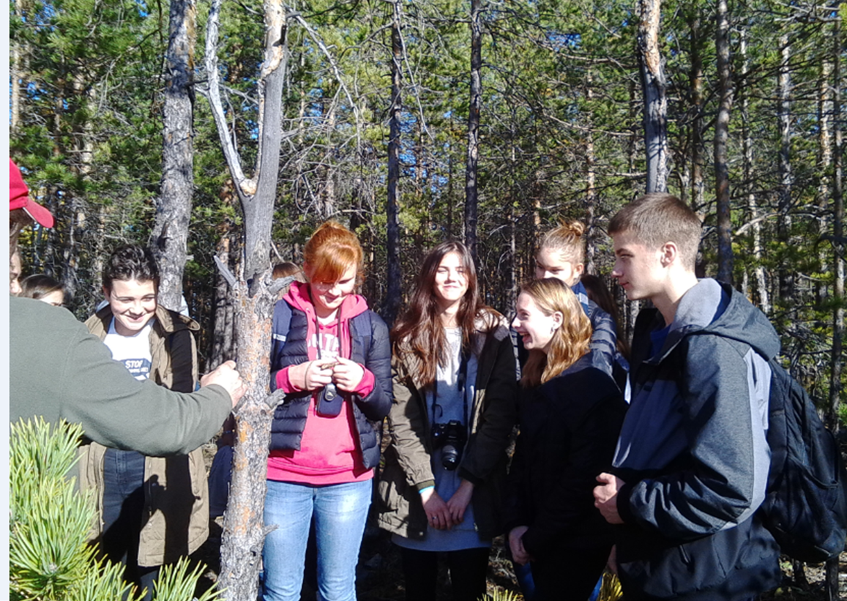

Пояснительная записка
Основная идея создания школьного лесничества исходит из общеобразовательных потребностей обучающихся расширенно изучать природные явления на основе биоэкологических исследований в условиях своей местности.
В школе сформировалось мнение педагогических работников, родителей о том, что реализация главной педагогической задачи – экологическое воспитание школьников, подготовка к сознательному выбору профессии будет качественно осуществляться на основе непосредственного приобщения обучающихся к природе, в основе которого лежат биоэкологические исследования.

Актуальность
Актуальность введения программы «Школьное лесничества » бесспорна, лес является одним из основных типов растительного покрова Земли, оказывающее огромное влияние на окружающую человека среду. Вместе с тем велики темпы сокращения площади лесов мира. Ведущим фактором сокращения лесных площадей является антропогенная деятельность – промышленные рубки, незаконные рубки, пожары и рекреационная деятельность.
В наше время, когда с каждым годом экологическая обстановка обостряется, у обучающихся в школе необходимо сформировать систему знаний, ценностей, новую нравственность и даже менталитет, направленные на бережное и уважительное отношение к природе родного города, края, страны.
Освоение программы «Школьное лесничество» является важным звеном в подготовке подрастающего поколения к труду, воспитании бережного отношения к природе, формировании у учащихся навыков правильного природопользования, а также получении подрастающим поколением профессиональных знаний, опыта в области лесоводческой деятельности.

Новизна программы
В содержание предусмотрены научно-исследовательская и практическая деятельность учащихся на и местном материале своего города и края и междисциплинарность, предполагающая логическое включение и объединение знаний различных наук: биологии, лесоведения, экологии, геоботаники, географии, химии, дендрологии, почвоведения, информатики.
Данный курс позволяет формировать экологическую культуру, помогает ощутить взаимосвязь природы и человека, способствует возникновению гармоничных отношений с окружающим миром и самим собой. Занятия кружка построены таким образом, что позволяют решать в комплексе образовательные, воспитательные и оздоровительные задачи, развивая ребёнка интеллектуально, нравственно, физически, эмоционально.

Педагогическая целесообразность
Программа расширяет и углубляет содержание отдельных предметов общеобразовательной школы: биологии, экологии, географии, краеведения и т.д. формирует практические умения учащихся, необходимые им в будущем в повседневной профессиональной деятельности.
Цель программы - Расширение и углубление знаний в области лесного хозяйства и экологии, развитие экологического мышления, воспитание у учащихся экологически и экономически обоснованного, социально-активного отношения к природе, вовлечение детей в практическую природоохранную деятельность.
Задачи:
- формирование у учащихся научного мировоззрения, творческого воображения, экологической грамотности;
- воспитание бережного отношения к природе;
- вовлечение учащихся в научно-исследовательскую работу;
- расширение кругозора учащихся в области лесоведения и экологии,
получение знаний о видовом составе растений и животных своего края,умение давать экологическую оценку состояния лесного хозяйства;
- пропаганда знаний о значении леса, его роли в природе и хозяйственной жизни людей;
- помощь в мероприятиях, направленных на сбережение и приумножение лесных богатств;
- изучение профессий, связанных с работой в лесном хозяйстве.

Отличительные особенности программы
Практические умения и теоретические знания, полученные учащимися в ходе работы по программе объединения школьное лесничество, являются хорошей мотивационной основой для обучения предметам естественнонаучного цикла, дальнейших исследований подобного плана, а также профессиональной ориентации школьников.

Структура программы
Программа рассчитана на три года обучения и предназначена для детей 12-17 лет. 1 год обучения– 114 часов, из них 83 часа – практические занятия, 31 час – теоретические занятия; 2 год обучения– 228 часов; 3 год обучения– 114 часов, из них 77 часов – практические занятия, 25 часов – теоретические занятия.
Работа по данной образовательной программе ведется на основе индивидуальных и групповых технологий, предполагая организацию совместных действий, коммуникацию, общение. При этом используются передовые педагогические технологии и активные и интерактивные средства обучения (ролевые и деловые игры, игры-путешествия, конференции, экологические выставки, олимпиады и др.)
Программа условно разбита на три части:
1. Теоретическое изучение
2. Практическая деятельность
3. Учебно-исследовательская деятельность
В первый год обучения учащиеся знакомятся с природой, с ее сезонными процессами и явлениями, с лесом, без которого невозможна наша жизнь. Тема первого года обучения – «Юные ботаники», тема второго года – «Юные зоологи» и тема третьего года обучения – «Юные экологи». Программа второго и третьего годов обучения предусматривает углубленное изучение леса, его природы, использование лесных ресурсов, охрану и защиту лесных богатств. Ребятам дается возможность целенаправленного изучения лесных дисциплин, подготовки к поступлению в профильные вузы и техникумы и обучению в них.
Практическая и исследовательская деятельность развивает способности учащихся к самостоятельной работе с литературой, оформлению полученных результатов, разработке собственных проектов. Школьное лесничество осуществляет свою деятельность в течение лета (по возможности учащихся посильна помощь в озеленении территории школы, села).
Режим занятий
Занятия проводятся два раза в неделю (подельник, четверг). Продолжительность занятия – 40 минут с перерывом 10 минут.
Формы организации образовательного процесса
- конкурсы
- консультативная работа, разработка и защита проекта
- выставки
- экскурсии
- акции
- викторины
- практическое занятие
- наблюдение
- консультация
- презентация
Основной формой организации учебного процесса является практические занятия, работа с лесничеством.
Осуществляется работа по направлениям:
Природоохранная деятельность:
- Охрана лесов от пожаров (патрулирование).
- Проведение природоохранных рейдов.
Лесохозяйственная деятельность:
- Прополка посевов.
- Сбор лесных семян и лекарственного сырья.
- Уход за лесными культурами.
Эколого-просветительская деятельность:
- Изготовление средств наглядной агитации (плакатов, листовок и т.д.).
- Развешивание плакатов, листовок.
- Проведение экологических игр, викторин.
Учебно-исследовательская деятельность:
- Теоретические занятия.
- Проведение опытов.
- Проведение исследовательских работ.
Организационная деятельность:
- Составление плана работы школьного лесничества на следующий учебный год.
- Оформление отчетов, документов о работе школьного лесничества.

Предполагаемые результаты
Предметные результаты:
- основные понятая о лесе и лесоводстве;
- причины нарушения лесных экосистем;
- последствия нарушения окружающей среды;
- роль биогенных элементов и органических веществах в живых организмах, биосфере;
- существенные признаки строения и жизнедеятельности изучаемых биологических объектовпредставителей царств живой природы;
- основные среды обитания живых организмов;
- природные зоны нашей планеты, их обитателей;
- выявлять черты приспособленности живых организмов к определённым условиям.
Метапредметные результаты обучения включают в себя:
- умение проводить наблюдения, измерения, опыты;
- постановка учебных задач самостоятельно и под руководством учителя;
- составление плана выполнения учебной задачи;
- систематизация и обобщение разных видов информации;
- использование дополнительных источников информации для выполнения учебной задачи;
- самостоятельная подготовка сообщений;
- участие в совместной деятельности.
Личностные результаты обучения:
- формирование ответственного отношения к обучению;
- познавательных интересов и мотивов к обучению;
- навыков поведения в природе, осознания ценности живых объектов;
- осознание ценности здорового и безопасного образа жизни;
- формирование основ экологической культуры.
- Проведение исследовательских работ

Периодичность проведения контроля

Контроль | Время проведения | Формы контроля
Входной | В начале года | Анкетирование
Текущий | В течение всего учебного года | Пед.наблюдение, опрос, практический контроль
Промежуточный | По окончании изучения темы или раздела | Тестирование, самостоятельная работа, викторина, КВН
Итоговый | В конце учебного года или курса обучения | Исследовательская работа, научно-практическая конференция, выставка работ, концертный номер

Формы подведения итогов реализации образовательной программы школьного лесничества «Зеленые пионеры»:
- Участие в районном конкурсе «Вода на Земле».
- Школьная фотовыставка работ, отображающих родную природу и лес на конкурсной основе «Лесное чудо».
- Участие в районном конкурсе юных экологов «Тропинка»
- Районная научно-практическая конференция учащихся.
- Участие в районной акции «Летопись добрых дел по сохранению природы».
Учебный план 1- года обучения

№ | Наименование разделов и тем | Общее кол-во часов | В том числе: |  | Формы аттестации/контроля
№ | Наименование разделов и тем | Общее кол-во часов | теоретических | практических | часы | форма
1 | Вводное занятие | 2 | 1 | - | 1 | Диагностика
2 | Юные лесоводы | 12 | 5 | 6 | 1
2.1 | Школьные лесничества. Их цели и задачи. | 2 | 2
2.2 | Основы лесоводства | 4 | 2 | 2 |  | Пед.  Наблюдение
2.3 | Правила поведения в лесу. | 2 | 1 |  | 1 | Тест
2.4 | Экскурсия «Осенний лес» | 2 |  | 2 |  | Пед.  Наблюдение
2.5 | Изготовление символики школьного  лесничества «Зеленые пионеры» | 2 |  | 2 |  | Пед.  Наблюдение
3 | Юные ботаники | 70 | 15 | 46 | 9
3.1 | Понятие о лесе и лесных насаждениях | 4 | 3 |  |  | Опрос
3.2 | Лесообразующие породы, виды леса. | 6 | 1 | 4 | 1 | Самост.Работа
3.3 | Экскурсия «Сбор природного материала» | 2 |  | 2 |  | Пед.  Наблюдение
3.4 | Дары леса | 2 |  | 2 |  | Выставка работ
3.5 | Деревья нашей местности. | 6 | 1 | 4 | 1 | Тест
3.6 | Кустарники и полукустарники нашей местности. | 6 | 1 | 4 | 1 | Тест
3.7 | Травянистые растения нашей местности. | 6 | 1 | 4 | 1 | Тест
3.8 | Экскурсия «Фенологические наблюдения в лесу» | 2 |  | 2 |  | Пед  наблюдение
3.9 | Хозяйственное значение леса. | 4 | 2 | 2 |  | Опрос
3.10 | Дикорастущие и культурные растения | 6 | 1 | 4 | 1 | Самост.Работа
3.11 | Лекарственные растения. | 6 | 1 | 4 | 1 | Викторина
3.12 | Пищевые и ядовитые растения | 4 | 1 | 3 |  | Опрос
3.13 | Растения Красной книги Челябинской области | 6 | 1 | 4 | 1 | Самост.Работа
3.13 | Растения – барометры | 6 | 1 | 4 | 1 | КВН
3.14 | Конкурс рисунков | 2 |  | 2 |  | Выставка работ
3.15 | Выступление в дошкольном отделении «Лес – мир добра и чудес | 4 | 1 | 2 | 1 | Концертный номер
4 | Ориентирование на местности | 3 | 1 | 2
5 | Проектно-исследовательская работа | 12 | 2 | 9 | 1
5.1 | Организационный этап работы над проектом | 2 | 2 |  |  | Пед  наблюдение
5.2 | Проектно-исследовательский этап работы | 8 |  | 8 |  | Пед  наблюдение
5.3 | Заключительный этап работы | 2 |  | 1 | 1 | Защита проекта
7 | Воспитательная работа | 6 | 6
8 | Индивидуальная работа | 9 | 1 | 8
 | Итого: | 114 | 31 | 71 | 12

Задачи 1-го года обучения:
- Изучение леса как природного биогеоценоза.
- Овладение теоретическими и прикладными знаниями в области биологии леса.
- Изучение особенностей строения, размножения, развития и роста основных видов древесных, кустарниковых и травянистых растений.
- Овладение нормами и правилами поведения в природе.

Учебный план 2- года обучения

№ | Наименование разделов и тем | Общее кол-во часов | В том числе: |  | Формы аттестации/контроля
№ | Наименование разделов и тем | Общее кол-во часов | теоретических | практических | часы | форма
1 | Вводное занятие | 2 | 1 | - | 1 | Диагностика
2 | Значение леса в жизни человеческого общества | 26 | 9 | 14 | 3
2.1 | Понятие о лесе, как элементе географического ландшафта | 4 | 2 | 2
2.2 | Значение леса в жизни человеческого общества | 6 | 2 | 3 | 1 | Самостоят. Работа
2.3 | Лесной фонд мира, России. | 6 | 3 | 2 | 1 | Тест
2.4 | Лесной фонд Троицкого района (краткие сведения). | 6 | 2 | 3 | 1
2.5 | Экскурсия Фенологические наблюдения в лесу. | 2 |  | 2
2.6 | Праздник «День леса» | 2 |  | 2
3 | Юные зоологи | 60 | 22 | 32 | 6
3.1 | Животные нашего леса | 4 | 2 | 2
3.2 | Экологические группы животных | 8 | 4 | 3 | 1 | Тест
3.3 | Насекомые – вредители леса. | 4 | 2 | 2 |  | Опрос
3.4 | Полезные насекомые. | 4 | 2 | 2 |  | Опрос
3.5 | Насекомые – наездники. | 2 | 1 | 1 |  | Опрос
3.6 | Меры борьбы с вредителями. | 4 | 2 | 1 | 1 | Тест
3.7 | Экскурсия «Вредители и болезни леса» | 2 |  | 2 |  | Пед  наблюдение
3.8 | Определение вредителей по наносимых ими повреждениям. | 6 | 2 | 3 | 1 | Самост. Работа
3.9 | Птицы нашего леса. | 6 | 2 | 3 | 1 | Тест
3.10 | Акция «Кормушка» | 6 | 1 | 5
3.11 | Звери в лесу. | 6 | 2 | 3 | 1 | Тест
3.12 | Красная Книга Челябинской области. | 6 | 2 | 3 | 1 | Тест
3.13 | Экскурсия «Зимний лес» | 2 |  | 2 |  | Пед  наблюдение
4 | Грибное местечко | 9 | 3 | 3 | 3
4.1 | Грибы съедобные и несъедобные | 3 | 1 | 1 | 1 | Самост. Работа
4.2 | Роль грибов в природе | 2 | 1 |  | 1 | Самост. Работа
4.3 | Правила сбора грибов | 2 | 1 |  | 1 | Викторина
4.4 | Экскурсия «Весенний лес» | 2 |  | 2
5 | Работа с лесничеством | 126 | 49 | 77
5.1 | Ботаника. Подготовка к конкурсу ботаников. | 10 | 5 | 5 |  | Пед  наблюдение
5.2 | Дендрология. Подготовка к конкурсу дендрологов. | 10 | 5 | 5 |  | Пед  наблюдение
5.3 | Зоология. Подготовка к конкурсу зоологов. | 10 | 5 | 5 |  | Защита проекта
5.4 | Энтомология. Подготовка к конкурсу энтомологов. | 10 | 5 | 5
5.5 | Лесоводство. Подготовка к конкурсу лесоводов. | 10 | 5 | 5
5.6 | Экология. Подготовка к конкурсу экологов. | 10 | 5 | 5
5.7 | Таксация. Подготовка к конкурсу таксаторов. | 10 | 5 | 5
5.8 | Экологический плакат. | 10 | 3 | 7
5.9 | Малые архитектурные формы из природного материала. | 10 | 3 | 7
5.10 | Визитная карточка. | 10 |  | 10
5.11 | Агитбригада. | 10 |  | 10
5.12 | Подготовка к конкурсу бивуаков. | 10 | 2 | 8
5.13 | Подготовка к конкурсу эрудитов. | 6 | 6
6 | Воспитательная работа | 5 | 5
 | Итого: | 228 | 89 | 126 | 13

Задачи 2-го года обучения:
- Изучение особенностей строения, размножения, развития основных видов животных.
- Овладение знаниями необходимыми для ведения борьбы с, вредителями и болезнями леса.
- Пропаганда среди школьников и населения знаний о лесе и его обитателях.
План воспитательной работы

№  п\п | Мероприятия | Месяц
1 | Давайте познакомимся. | Октябрь
2 | Этическая беседа о нормах поведения в обществе. | Ноябрь
3 | Новый год. | декабрь
4 | Конкурсная программа «А ну-ка, девочки!»  «А ну-ка мальчики» | Февраль  март
5 | «Здравствуй, лето!» | май

Учебный план 3- года обучения

№ | Наименование разделов и тем | Общее кол-во часов | В том числе: |  | Формы аттестации/контроля
№ | Наименование разделов и тем | Общее кол-во часов | теоретических | практических | часы | форма
1 | Вводное занятие | 2 | 1 | - | 1 | Диагностика
2 | Юные лесники | 28 | 10 | 17 | 1
2.1 | Лесоводство | 2 | 2
2.2 | Правила посадки, работа с посадочным инструментом. | 4 | 1 | 3
2.3 | Способы защиты леса от вредителей и болезней. | 4 | 2 | 2
2.4 | Определение возбудителей заболеваний по таблицам и образцам | 4 |  | 4 |  | Пед наблюдение
2.5 | Определение породы дерева и его возраста по поперечному срезу. | 4 | 1 | 2 | 1 | Самост. Работа
2.6 | Отвод лесосек. | 4 | 2 | 2
2.7 | Рубки ухода за лесом | 4 | 2 | 2
2.8 | Экскурсия «Определение жизненного состояния леса» | 2 |  | 2 |  | Пед наблюдение
3 | Юные экологи | 42 | 14 | 25 | 3
3.1 | Что такое экология? | 2 | 2
3.2 | Правила поведения в природе. | 2 | 1 |  | 1 | Тест
3.3 | Биосфера - живая оболочка Земли. | 4 | 2 | 2
3.4. | Экологические системы. | 4 | 2 | 2
3.5 | Цепи питания. | 4 | 2 | 2
3.6 | Экологические группы животных. | 8 | 2 | 5 | 1 | Тест
3.7 | Природоохранная акция «Поможем птицам зимовать» | 6 | 1 | 5 |  | Пед  наблюдение
3.8 | Лесная мастерская | 2 |  | 2
3.9 | Влияние человека на флору и фауну | 8 | 2 | 5 | 1 | Самост. работа
3.10 | Экскурсия «Береги деревце смолоду». | 2 |  | 2 |  | Пед  наблюдение
4 | Охрана леса от пожаров | 10 | 7 | 2 | 1
4.1 | Причины пожаров. | 2 | 2
4.2 | Виды лесных пожаров. | 2 | 2
4.3 | Меры борьбы и предупреждение пожаров. | 2 | 1 |  | 1 | Тест
4.4 | Изготовление противопожарных листовок | 2 |  | 2 |  | Пед  наблюдение
4.5 | Специальности лесного хозяйства. | 2 | 2
5 | Проектно-исследовательская работа | 12 | 2 | 9 | 1
5.1 | Организационный этап работы | 2 | 2 |  |  | Пед  наблюдение
5.2 | Проектно-исследовательский этап работы. | 8 |  | 8 |  | Пед  наблюдение
5.3 | Заключительный этап работы | 2 |  | 1 | 1 | Защита проекта
6 | Экологическая тропа | 32 | 9 | 22 | 1
6.1 | Маршрут тропы | 2 | 1 | 1
6.2 | Флора и фауна оз. Чистое | 8 | 4 | 4
6.3 | Флора и фауна оз. Чернояр | 8 | 4 | 4
6.4 | Исследование грунта оз. Чернояр | 4 |  | 4 |  | Пед  наблюдение
6.5 | Акция «Чистый берег» | 8 |  | 7 | 1 | Соц.опрос
6.6 | Экскурсия «Природа села» | 2 |  | 2 |  | Пед  наблюдение
7 | Работа на пришкольном участке | 10 |  | 10 |  | Пед  наблюдение
8 | Воспитательная работа | 6 | 6
9 | Индивидуальная работа | 10 |  | 10
 | Итого: | 152 | 49 | 95 | 8

Задачи 3-го года обучения:
- Овладение знаниями, необходимыми для проведения рубок ухода за лесом, ведения борьбы с лесными пожарами.
- Налаживание и развитие сотрудничества со средствами массовой информации.
- Расширение и конкретизация знаний о лесном сообществе.
- Изучение организации лесохозяйственного производства, взаимодействия леса и окружающей его среды.

Содержание программы
1 год обучения
- Вводное занятие (2часа)
Теория: Введение в образовательную программу. Инструктаж по технике безопасности. Знакомство с расписанием и режимом занятий (1 ч.)
Диагностика: Фронтальный опрос (1 ч.)
- Юные лесоводы (12 часов)
Теория: Школьные лесничества. Их цели и задачи (2 ч.)
Теория: Основы лесоводства (4 ч.)
Практика: Работа со справочниками и в сети Интернет (4 ч.)
Теория: Правила поведения в лесу (1 ч.)
Тест: Как правильно себя вести в лесу? (1 ч.)
Экскурсия: Осенний лес (2 ч.)
Практика: Изготовление символики школьного лесничества (2 ч.)
- Юные ботаники (70 часов)
Теория: Понятие о лесе и лесных насаждениях (2 ч.)
Теория: Лесообразующие породы, виды леса (1 ч.)
Воспитательная работа (1 ч.)
Практика: Работа со справочной литературой (4 ч.)
Индивидуальная работа (1 ч.)
Самостоятельная работа: Что мы знаем о лесе? (1 ч.)
Экскурсия: Сбор природного материала (2 ч.)
Практическая работа: Изготовление поделок из природного материала «Дары леса» (2 ч.)
Теория: Деревья нашей местности (2 ч.)
Практика: Изучение деревьев по таблицам и гербарию (5 ч.)
Индивидуальная работа (1 ч.)
Тест: Деревья (1 ч.)
Воспитательная работа (1 ч.)
Теория: Кустарники и полукустарники нашей местности (2 ч.)
Практика: Изучение кустарников и полукустарников по таблицам и гербарию (5 ч.)
Тест: Кустарники и полукустарники (1 ч.)
Теория: Травянистые растения нашей местности (2 ч.)
Воспитательная работа (1 ч.)
Практика: Изучение травянистых растений по таблицам и гербарию (5 ч.)
Индивидуальная работа (1 ч.)
Тест: Травянистые растения (1 ч.)
Экскурсия: Фенологические наблюдения в лесу (2 ч.)
Теория: Хозяйственное значение леса (2 ч.)
Воспитательная работа (1 ч.)
Практика: Работа со справочной литературой (2 ч.)
Индивидуальная работа (1 ч.)
Теория: Дикорастущие и культурные растения (2 ч.)
Практика: Изучение дикорастущих и культурных растений по таблицам и гербарию (5 ч.)
Индивидуальная работа (1 ч.)
Самостоятельная работа: Дикорастущие и культурные растения (1 ч.)
Теория: Лекарственные растения (2 ч.)
Практика:Работа по таблицам и с гербарным материалом (5 ч.)
Индивидуальная работа (1 ч.)
Викторина: Аптека на подоконнике (1 ч.)
Теория: Пищевые и ядовитые растения (1 ч.)
Практика: Работа по таблицам и с гербарным материалом (3 ч.)
Теория: Растения Красной книги Челябинской области (2 ч.)
Практика: Работа по таблицам и с гербарным материалом (5 ч.)
Самостоятельная работа: Красная книга (1 ч.)
Теория: Растения-барометры (2 ч.)
Воспитательная работа (1 ч.)
Практика: Изучение растений по таблицам и гербарию (5 ч.)
Индивидуальная работа (1 ч.)
КВН: Растения, предсказывающие погоду (1 ч.)
Практика: Выполнение рисунков на тему «Лес и человек» (2 ч.)
Теория: Подготовка к выступлению на тему «Лес – мир добра и чудес» (1 ч.)
Практика: Подготовка сценария выступления и костюмов. (2 ч.)
Концертный номер: «Лес – мир добра и чудес» (1 ч.)
- Ориентирование на местности (3 часа)
Теория: Способы ориентирования на местности (1 ч.)
Практика: Работа с компасом, топографической картой (2 ч.)
- Проектно-исследовательская работа (12 часов)
Теория: Организационный этап работы над проектом (2 ч.)
Практика: Проектно-исследовательский этап работы над проектом (8 ч.)
Индивидуальная работа (1 ч.)
Воспитательная работа (1 ч.)
Практика: заключительный этап работы. Подготовка к защите проекта (1ч.)
Индивидуальная работа (1 ч.)
Защита проекта(1 ч.)

Методическое обеспечение программы
Методы обучения, в основе которых лежит способ организации занятий:
- Словесные: рассказ, беседа, объяснение, анализ и т.д.
- Наглядные: показ видео- и аудиоматериалов, иллюстраций, демонстрация плакатов, фотографий, гербариев, природных материалов, наблюдение и т.д.
- Практические: уход за лесными культурами, проведение природоохранных рейдов, разработка проектов, создание творческих, научно-исследовательских работ, изготовление средств наглядной агитации и т.д.
Методика проведения занятий предполагает совместные обсуждения выполнения заданий, исследовательских работ, а также выставки работ, конкурсы, научно-практические конференции.
Занятия в объединении проводятся в форме:
традиционные занятия;
практические занятия;
конкурсы;
консультативная работа, разработка и защита проекта;
выставка;
экскурсия;
акция;
викторина;
в круглый стол;
лабораторное занятие;
наблюдение;
поход;
мастерская;
консультация;
презентация;
работа в группах и парах, индивидуальная работа;
работа со словарями, определителями растений, справочной литературой;
встречи с работниками лесного хозяйства;
научно-практическая конференция.

Основными формами работы по программе является проведение теоретических и практических занятий с обучающимися образовательных учреждений, проведение учебных экскурсий в природу, организация самостоятельной работы учащихся над учебно-исследовательскими проектами.

Материально-техническое обеспечение

Печатная продукция | Информационно-коммуникативные средства | Технические средства обучения | Экранно-звуковые пособия | Учебно-практическое оборудование | Модели и натуральный фонд
Портреты ученых-биологов.  Атласы-определители животных и растений.  Иллюстрации различных животных и растений.  Комплект учебных таблиц. Курс «Ботаника»  Комплект учебных таблиц. Курс «Животные» | www.nature.ru  www.biodan.narod.ru  http://www.darwin.museum,ru  http://www.livt.net  http://www.mnr.gov.ru  http://www.ecolife.ru  http://www.ispu.ru  http://nashol.com | АРМ  Персональный компьютер  Принтер лазерный | Аудиозаписи с голосами животных.  DVD –фильмы.  Презентации | Микроскоп  Лупа  Цифровая лаборатория «Архимед»  Комплект микропрепаратов «Ботаника» | Муляжи фруктов и овощей.  Гербарии растений.  Природные материалы.  Коллекция жуков – вредителей.

Список используемой литературы
- Биологический энциклопедический словарь / главный редактор М.С. Гиляров. – М.: «Советская энциклопедия», 1986. – 863 с.
- Большой справочник школьника. 5-11 классы. – М.: Дрофа, 1999. – 1104 с.
- Григорьева Е.В. Природа Южного Урала: Учебное пособие для учащихся 3 (4) кл. – Челябинск: Юж.-Урал, кн.изд-во, Юж.-Урал.изд.-торг.дом, 2001. – 144 с.
- Горбунов П.Ю., Ольшванг В.Н. Бабочки Южного Урала: Справочник-определитель. – Екатеринбург: Издательство «Сократ», 2008. – 416 с.
- Детская энциклопедия. Для старшего и среднего возраста /главный редактор А.И.Маркушевич. – М.: Педагогика, 1973. – 447 с.
- Ионцева А.Ю. Биология в схемах и таблицах / А.Ю. Ионцева, А.В.Торгалов. – М. : Эксмо, 2013. – 352 с.
- Какие бывают растения. – М.: ОЛМА Меджиа Групп, 2013. – 64 с.: ил. – (Библиотека школьника).
- Растения и человек. – М.: ОЛМА Медиа ГРУПП, 2013. – 64 с.: ил. – (Библиотека школьника).
- Князева Т.П., Князева Д.В. Комнатные растения. – М.: ОЛМА Медиа Групп, 2014. – 64 с.
- Корнелио М.П. Школьный атлас-определитель бабочек: Книга для учащихся. – М.: Просвещение, 1986. – 255 с.
- Лес и степь. Очерки о Троицком лесхозе и о районе его расположения. Под редакцией директора лесхоза Сергеева В.В. – Челябинск, 2004. – 96 с.
- Матвеев А.С. Промысловые животные. Приложение к зоогеографической карте Челябинской области / А.С.Матвеев. – Челябинск: АБРИС, 2009. – 128 с.
- Новиков В.С., Губанов И.А. Школьный атлас-определитель высших растений: Книга для учащихся. – М.: Просвещение, 1985. – 239 с.
- Строкова Н.П., Коровин С.Е. Мир удивительных растений. Челябинская область: справочно-учебное пособие / Н.П.Строкова, С.Е.Коровин. – Челябинска: АБРИС, 2009. – 144 с.
- Тюмасева З.И., Гуськова Е.В. Окружающий мир – региональные особенности, уральский вариант. Учебное пособие для общеобразовательных учебных заведений. – Челябинск: Взгляд, 2005. – 157 с.
- Фотонов М.С. Геометрия растений: Как природа изобретала зеленый мир. – Екатеринбург: Издательство «Сократ», 2008. – 128 с.

3.2. Дополнительная общеразвивающая программа «Юный лесовод»

Учитель биологии
Пахомчик Надежда Владимировна Муниципальная образовательная организация «Рощинская средняя общеобразовательная школа»

Любовь к природе надо воспитывать с любовью к родной природе, начинать это воспитание с детства Человек, который понимает природу, благороднее, чище Он не сделает дурного поступка. Он прошёл «душевный университет»
Л. Леонов

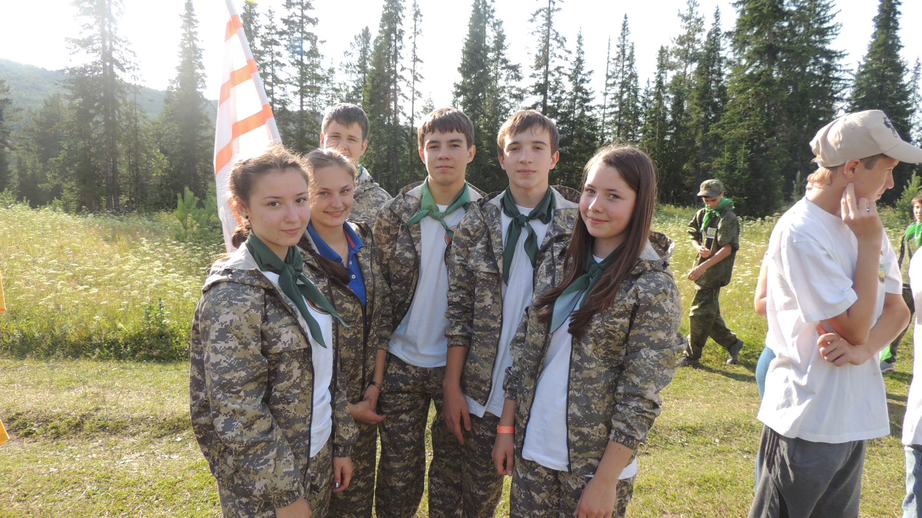

Пояснительная записка
«Россия является самой богатой лесными ресурсами страной в мире… В связи с этим остро встает вопрос об экологической грамотности и экологической культуре нынешнего и будущего поколений граждан России. На сегодняшний день одна из эффективных форм объединения детей для решения этих задач – движение школьных лесничеств. Движение школьных лесничеств очень важно с воспитательной и пропагандистской точек зрения, оно помогает многим школьникам войти в мир окружающей природы, узнать её, понять и полюбить, сформировать бережное отношение к лесу. …» (Из программы развития движения школьных лесничеств).
Школьное лесничество – это трудовое, эколого-образовательное объединение школьников, организованное на добровольных началах с участием педагогов школы и специалистов лесничества в целях воспитания у школьников экологически обоснованного, бережного отношения к природе, углубления знаний школьников в области лесного хозяйства, направленных на сбережение и приумножение лесных богатств.
Осознанная практическая деятельность школьного лесничества требует теоретических знаний по основам наук о лесе.
Образовательная программа «Юный лесовод» является важной составной частью системы работы школьного лесничества. Содержание программы ориентировано на изучение природы Южного Урала. Программа также тесно связана с образовательной областью «Естествознание» и является углублением знаний по ботанике, зоологии и экологии в основном образовании школьников. Кроме этого обучающиеся получают знания по основам лесоводства, таксации, геодезии и почвоведения. В программе предусмотрена полевая практика, которая проходит во время летних походов и экспедиций. Такая работа способствует выбору обучающимися дальнейшего профиля обучения.
Программа является авторской, так как при её составлении не были использованы программы других школьных лесничеств. Теоретическая часть составлена с учётом требований к подготовке обучающихся, участвующих в областных слётах школьных лесничеств и детских экологических объединений «Юные друзья природы» и в других конкурсах экологической направленности. А практическая деятельность организована с учетом местных природных условий, возможностей Долгодеревенского участкового лесничества и органично связана с теоретической подготовкой.
Новизна программы кружка «Юный лесовод» заключается в возможности ребят участвовать в практической деятельности в лесу и на пришкольной территории, в волонтерском движении по очистке леса, в научно-исследовательской деятельности практической направленности, осуществлять просветительскую деятельность, быть активными участниками походов, сборов, слетов, спартакиад.
Актуальность программы состоит в том, что Министерством образования и науки и Министерством природных ресурсов и экологии Российской Федерации признано, что одной из перспективных форм экологического воспитания детей являются школьные лесничества (Приказ Федеральной службы лесного хозяйства России от 08. 04. 96 №59)
Возрождение школьных лесничеств необходимо и потому, что многие исследователи этого вопроса отмечают недостаточность школьного экологического образования.
Педагогическая целесообразность: реализация программы«Юный лесовод» позволит пробудить интерес к проблемам природы, а также организовать полезную деятельность обучающихся. В ходе реализации программы школьники привлекаются к активной деятельности социальной направленности, что позволяет создать условия для развития личностных качеств, способствовать формированию метапредметных универсальных способов деятельности (путем выполнения творческих, исследовательских, проектных работ, не укладывающихся в рамки уроков), создать условия для сохранения и укрепления здоровья.
Цели программы: освоение знаний по основам лесных наук, создание условий для формирования экологической компетенции, активной жизненной позиции в деле охраны и приумножения лесных богатств Сосновского района.
Задачи программы:
- углубление теоретические знаний об окружающем мире, тесных экологических связях в природе, о лесных биогеоценозах, о влиянии хозяйственной деятельности человека на природу и мерах её охраны;
- развитие познавательных интересов, интеллектуальных и творческих способностей при проведении наблюдений за живыми организмами;
- формирование практических умений и навыков;
- удовлетворение интересов учащихся, увлекающихся природой;
- развитие умений и навыков работы с различными источниками информации.
В основу программы положены ведущие методологические принципы современной педагогики и психологии:
- Системный подход, сущность которого заключается в том, что относительно самостоятельные компоненты рассматриваются не изолированно, а в их взаимосвязи, в системе с другими. При таком подходе педагогическая система работы со школьниками рассматривается как совокупность следующих взаимосвязанных компонентов: целей образования, субъектов педагогического процесса, содержания образования, методов и форм педагогического процесса и предметно – развивающей среды.
- Личностный подход, утверждающий представления о социальной, деятельной и творческой сущности ребёнка как личности. Деятельностный подход, который предполагает обучение детей выбору целей и планированию деятельности, её организации и регулированию, контролю, самоанализу и оценке результатов деятельности.
- Полисубъектный (диалогический) подход вытекает из того, что сущность человека значительно богаче, разностороннее и сложнее, чем его деятельность. Она не исчерпывается ею, не может быть к ней сведена и отождествлена с нею. Личность обретает свое человеческое, гуманистическое содержание в общении с другими. В этой связи личность есть продукт и результат общения с окружающими людьми.
Технологическую основу программы составляют следующие педагогические технологии:
- педагогические технологии на основе личностной ориентации образовательного процесса: педагогика сотрудничества;
- педагогические технологии на основе эффективности управления и организации образовательного процесса: групповые технологии, технологии индивидуального обучения;
- педагогические технологии на основе активизации и интенсификации деятельности учащихся: игровые технологии, проблемное обучение.
Реализация этих технологий осуществляется в ходе теоретических и практических занятий.
Формы практических занятий: экскурсии, полевая практика, защита исследовательских работ, конференции, проведение лесокультурных работ, выпуск газет и стендовых отчетов, выступление агитбригады.
Теоретические занятия дают основные знания законов существования лесного сообщества. Практические занятия позволяют приобрести умения и навыки проведения лесокультурных работ, а также определение (узнавание) видов растений, животных и грибов, произрастающих на территории Челябинской области и Южного Урала.
Результатами реализации программы являются:
- повышение экологической культуры школьников;
- участие в районных, областных, региональных, федеральных конкурсах экологической направленности;
- участие в слетах школьных лесничеств;
- участие в лесопосадках;
- выполнение и защита научно-исследовательских работ по темам экологии леса;
- участие в волонтерских акциях по уборке территории леса;
- выпуски газеты «ЭкоРоС».
Мониторинг: итоги работы школьников отражает система результатов (количественных и качественных) участия в конкурсах, играх, акциях, викторинах и т. д. Ведется учет всех достижений учащихся, результаты фиксируются в журнале, с помощью условных знаков.

Основные направления работы школьного лесничества
 | Деятельность | Мероприятия | Срок
 | Практическая деятельность в лесу и на пришкольной территории | Посадка леса. | апрель - май
 | Практическая деятельность в лесу и на пришкольной территории | Уход за культурами. | июнь - сентябрь
 | Практическая деятельность в лесу и на пришкольной территории | Работа в лесопитомнике. | июнь - сентябрь
 | Практическая деятельность в лесу и на пришкольной территории | Сбор семян деревьев и кустарников. | по мере созревания
 | Практическая деятельность в лесу и на пришкольной территории | Работа в школьном питомнике (в посевном отделении и в школе питомника). | апрель-сентябрь
 | Практическая деятельность в лесу и на пришкольной территории | Озеленение пришкольной территории. | апрель-сентябрь
 | Практическая деятельность в лесу и на пришкольной территории | Работа в школьном дендрарии. | апрель-сентябрь
Волонтёрская деятельность |  | Экологические десанты по уборке бытового мусора в лесу и на прилегающих территориях. | сентябрь
Учебная деятельность |  | Занятия по образовательной программе «Юный лесовод». | октябрь - апрель
Научно – исследовательская деятельность |  | Изучение фитоценоза Ужовского бора. | в течение года
 |  | Определение степени антропогенного влияния на экосистему реки Зюзелга. | в течение года
 |  | Оценка чистоты окружающей среды методом лихеноиндикации. | в течение года
 |  | Мониторинг учёта лесного фонда Ужовского бора по категориям земель. | в течение года
Просветительская деятельность |  | Выпуск газеты «Лес и человек». | 1 раз в четверть
 |  | Выпуск стендового отчёта по итогам года. | сентябрь
 |  | Осенний праздник «Лесное многоборье» в школе. | сентябрь
 |  | Выступление агитбригады команды «ЭкоРоС» (Экологическое Рощинское Сообщество). | в течение года
 |  | Оформление тематических баннеров. | в течение года
 |  | Освещение деятельности школьного лесничества в районной газете. | в течение года
 |  | Неделя биологии, праздник «День птиц». | апрель
 |  | Экскурсия в музей леса. | в течение года
Походы,  участие в конкурсах и слётах |  | Ежегодные многодневные походы по реке Зюзелга с исследовательскими и экологическими целями. | июнь
 |  | Работа полевого лагеря в Ужовском бору с исследовательскими и экологическими целями. | июнь
 |  | Участие в ежегодном заочном конкурсе «Подрост». | январь февраль
 |  | Участие в ежегодном Открытом областном слёте школьных лесничеств и детских экологических объединений «Юные друзья природы». | июль - август
 |  | Участие в ежегодной районной научно – практической конференции НОУ. | март
 |  | Участие в выставке социальных проектов и в работе экологического форума. | в течение года
 |  | Участие в ежегодном конкурсе «Вода на Земле». | сентябрь - октябрь

Теоретические занятия проводятся в кабинете биологии школы.
Практические занятия проводятся на территории Долгодеревенского участкового лесничества.
Во время каникул организуется полевая практика и мероприятия по плану деятельности.
К проведению занятий привлекаются специалисты Долгодеревенского участкового лесничества, которые организуют лесотехническую учебу, предлагают тематику исследовательских работ.
Основная идея программы заключается в реализации принципов развивающего обучения, в деятельностном подходе при изучении основ лесных наук, в региональном акценте при изучении видов животных и растений, обитающих на территории Южного Урала, в экологической направленности курса, в большом объёме практических занятий 2 и 3 года обучения.

Планирование 1 года обучения
Цель первого года обучения: создание условий для формирования у обучающихся целостного представления о растительности лесных биоценозов Южного Урала.
Задачи:
- сформировать у обучающихся комплекс знаний по основам дендрологии и экологии лесных трав;
- научить работать со справочниками и определителями и другими источниками информации, в том числе, ресурсами сети Интернет;
- научить определять растения в полевых условиях;
- научить сажать лес и ухаживать за ним;
- формировать бережное отношение к растительному покрову Земли и ко всему живому.

Тема  № | Наименование разделов и тем | Количество часов
Тема  № | Наименование разделов и тем | теоретических | практических | всего
Раздел 1. Основы дендрологии
1 | Основы биологии и экологии древесных растений. | 3 |  | 3
2 | Основы декоративной дендрологии. | 2 |  | 2
3 | Систематика и характеристика голосеменных растений. | 3 | 1 | 4
4 | Систематика и характеристика покрытосеменных растений. | 20 | 5 | 25
Раздел 2. Грибы и лишайники
5 | Грибы и лишайники. | 4 |  | 4
Раздел 3. Экология лесных трав
6 | Споровые растения. | 2 |  | 2
7 | Общие сведения о строении цветковых растений. | 3 | 1 | 4
8 | Систематика и характеристика травянистых цветковых растений. Класс Двудольные. | 17 | 3 | 20
9 | Систематика и характеристика травянистых цветковых растений. Класс Однодольные. | 2 | 2 | 4
10 | Творческий отчёт по итогам полевой практики. | 1 | 1 | 2
Раздел 4. Практическая деятельность в лесу и на пришкольной территории
11 | Посадка леса. |  | 9 | 9
12 | Уход за культурами. |  | 9 | 9
13 | Знакомство с закреплённым за ШЛ участком леса. |  | 4 | 4
14 | Работа в школьном питомнике. |  | 5 | 5
15 | Озеленение пришкольной территории. |  | 4 | 4
16 | Работа в школьном дендрарии. | 1 | 7 | 8
17 | Экологические десанты по уборке бытового мусора в лесу и на прилегающих территориях. |  | 6 | 6
Раздел 5. Просветительская деятельность
18 | Выпуск газеты «Лес и человек». | 8 | 8 | 16
19 | Выпуск стендового отчёта по итогам года. | 2 | 2 | 4
20 | Участие в осеннем празднике «Лесное многоборье». |  | 3 | 3
21 | Участие в неделе биологии, посвященной международному празднику «День птиц». | 3 | 1 | 4
22 | Экскурсия в музей леса. | 2 |  | 2
 | Итого | 72 | 72 | 144

Содержание программы 1 года обучения

Раздел 1. Основы дендрологии
Тема № 1Основы биологии и экологии древесных растений(3 часа)
Основные виды древесных растений: деревья, кустарники, кустарнички, лианы. Группы растений по отношению к свету: гелиофиты, сциофиты; по отношению к влажности: гигрофиты, ксерофиты, мезофиты; по отношению к температуре: жаростойкие и морозостойкие. Фенология - система знаний о сезонных явлениях природы. Интродукция и акклиматизация растений.
Наглядные средства: презентация «Жизненные формы древесных растений».
Полевая практика: определение основных жизненных форм и экологических групп растений в полевых условиях.
Тема № 2«Основы декоративной дендрологии»(2 часа)
Декоративные качества кроны, листьев и цветков. Кроны: многообразие форм. Листья: форма, величина, фактура, окраска. Цветки: форма, окраска, запах, продолжительность цветения. Декоративные качества плодов и стволов деревьев и кустарников. Форма и цвет плодов и семян. Форма ствола, фактура и цвет коры ствола и ветвей.
Тема № 3 Систематика и характеристика голосеменных растений (4 часа)
Характеристика отдела Голосеменных. Характеристика семейства Сосновые. Род Пихта, род Ель, род Лиственница, род Сосна. Характеристика семейства Кипарисовые. Род Туя, род Можжевельник.
Практическая работа: сравнение растений по рисункам и гербарию с использованием алгоритма и определителя.
Наглядные средства: гербарии, таблицы, презентации «Характеристика семейств».
Зачётное занятие в форме интеллектуальной игры «Своя игра».
Полевая практика: определение растений в полевых условиях. Работа с определителем.
Тема № 4 Систематика и характеристика покрытосеменных растений
(25 часов)
Общая характеристика отдела Покрытосеменных. Семейства: Ильмовые, Буковые, Берёзовые, Ивовые, Липовые, Крыжовниковые, Розоцветные, Бобовые, Кленовые, Конскокаштановые, Лоховые, Маслиновые, Жимолостные.
Практическая работа: сравнение растений по рисункам и гербарию с использованием алгоритма и определителя.
Наглядные средства: гербарии, таблицы, презентации «Характеристика семейств».
Зачётное занятие в форме интеллектуальных игр «Своя игра», «Устами младенца», «Брейн – ринг».
Полевая практика: определение растений в полевых условиях. Работа с определителем.

Раздел 2. Грибы и лишайники
Тема № 5 Грибы и лишайники(4 часа)
Общая характеристика грибов. Гифы, мицелий, грибница, плодовое тело, микориза, симбиоз, сапрофиты, споры. Шляпочные грибы. Самые распространённые съедобные шляпочные грибы. Грибы – паразиты и несъедобные шляпочные грибы.
Лишайники – симбиотические организмы. Накипные, листоватые, кустистые. Индикаторы чистоты воздуха.
Практическая работа: сравнение грибов по рисункам и муляжам с использованием алгоритма и определителя.
Наглядные средства: муляжи, таблицы, презентации «Грибы. Лишайники».
Зачётное занятие в форме интеллектуальной игры«Брейн – ринг».

Раздел 3. Экология лесных трав
Тема № 6 Споровые растения(2 часа)
Общая характеристика споровых растений. Мхи, хвощи, плауны, папоротники.
Практическая работа: сравнение растений по рисункам и гербариям с использованием алгоритма и определителя.
Наглядные средства: таблицы, презентации «Моховидные», «Папоротникообразные».
Зачётное занятие в форме интеллектуальной игры «Брейн – ринг».
Тема № 7 Общие сведения о строении цветковых растений(4 часа)
Побеговая и корневая системы. Побег: стебель, листья, почки. Листорасположение, жилкование листьев, форма и край листовой пластинки. Стержневая и мочковатая корневые системы. Строение цветка: главная часть и околоцветник. Виды соцветий. Плоды сухие и сочные, односемянные и многосемянные. Семена, приспособление к распространению.
Сравнение растений по рисункам и гербарию с использованием алгоритма и определителя. Признаки однодольных и двудольных растений.
Практическая работа: сравнение растений по рисункам и гербарию с использованием алгоритма и определителя.
Наглядные средства: гербарии, таблицы, презентация «Побег. Корень».
Зачётное занятие в форме тестирования.
Полевая практика: работа с растениями в полевых условиях.
Тема № 8 Систематика и характеристика травянистых цветковых
растений. Класс Двудольные (20 часов)
Семейства: Сложноцветные (Астровые), Крестоцветные (Капустные), Бобовые, Зонтичные, Паслёновые, Розоцветные, Зверобойные, Гвоздичные, Кипрейные, Мальвовые, Лютиковые, Маковые, Молочайные, Жимолостные, Гречишные, Маревые, Крапивные, Амарантовые, Фиалковые.
Практическая работа: сравнение растений по рисункам и гербарию с использованием алгоритма и определителя.
Наглядные средства: гербарии, таблицы, презентации «Характеристика семейств».
Зачётные занятия в форме интеллектуальных игр «Своя игра», «Устами младенца», «Брейн – ринг».
Полевая практика: определение растений в полевых условиях. Работа с определителем.
Тема № 9 Систематика и характеристика травянистых цветковых растений.
Класс однодольные (4 часа)
Семейства: Лилейные, Орхидные, Злаковые, Сусаковые, Рогозовые.
Практическая работа: сравнение растений по рисункам и гербарию с использованием алгоритма и определителя.
Наглядные и технические средства: гербарии, таблицы, презентация «Характеристика семейств».
Зачётные занятия: в форме интеллектуальной игры «Устами младенца».
Полевая практика: определение растений в полевых условиях. Работа с определителем.
Тема №10 Творческий отчёт по итогам полевой практики(2 часа)
Тема творческого отчёта – одно из семейств деревянистых и одно из семейств травянистых растений. Для отчёта необходимо представить гербарии растений. Отчёт оформляется в виде мини-проекта.

Раздел 4. Практическая деятельность
Тема № 11 Посадка леса (9 часов)
Посадка леса производится на территории Долгодеревенского участкового лесничества. Предполагается работа в течение 3 дней (максимально) по 3 часа в день. Необходимо соблюдение техники безопасности, защита от клещевого энцефалита. В работе участвуют дети, имеющие разрешение от врача и родителей. Посадка производится в апреле – мае (по погодным условиям).
Используемое оборудование: меч Колесова.
Тема № 12 Уход за культурами (9 часов)
Уход за культурами производится на территории Долгодеревенского участкового лесничества. Предполагается работа в течение 3 дней (максимально) по 3 часа в день. Необходимо соблюдение техники безопасности, защита от клещевого энцефалита. В работе участвуют дети, имеющие разрешение от врача и родителей. Уход производится в июне-сентябре (по необходимости и с учётом погодных условий).
Тема №13 Знакомство с закреплённым за ШЛ участком леса(2 часа)
За школьным лесничество закреплён участок лесного фонда в 106 и 116 кварталах Долгодеревенского участкового лесничества общей площадью 316 га. Знакомство начинается с изучения карты Долгодеревенского участкового лесничества. Совершается обход небольших участков под руководством работника лесничества.
Необходимо соблюдение техники безопасности, защита от клещевого энцефалита.
Тема № 14 Работа в школьном питомнике(6 часов)
Весна: подготовка почвы к посеву семян. Посев семян. Закладка школы.
Осень: подготовка саженцев к зиме, посадка взрослых саженцев на постоянное место.
Необходимо соблюдение техники безопасности, защита от клещевого энцефалита.
Тема № 15 Озеленение пришкольной территории(4 часа)
Посадка на пришкольной территории саженцев ели, сосны, кедра, пихты, рябины, клёна. Посадка производится по плану в апреле – мае или в сентябре по погодным условиям.
Необходимо соблюдение техники безопасности, защита от клещевого энцефалита.
Тема № 16 Работа в школьном дендрарии (8 часов)
Посадка деревьев и кустарников по разработанному плану. Уход за насаждениями: рыхление, прополка, полив. Организация дорожек, посев трав.
Необходимо соблюдение техники безопасности, защита от клещевого
энцефалита.
Тема № 17 Экологические десанты по уборке бытового мусора в лесу
и на прилегающих территориях(6 часов)
Участие в общешкольных экологических десантах, производимых на территории школы и окрестных лесов.
Необходимо соблюдение техники безопасности, защита от клещевого энцефалита.
Тема № 18 Выпуск газеты «Лес и человек»(16 часов)
Газета выпускается 1 раз в четверть, в программе Microsoft Office Publiser.Газета называется «ЭкоРоС. Лес и человек». Создаётся по разработанному макету, включает в себя познавательный материал, освещение последних событий и текущих дел школьного лесничества и творчество учащихся.
Тема № 19 Выпуск стендового отчёта по итогам года(4 часа)
Стендовый отчёт выпускается 1 раз в год, в программе Microsoft Office Publiser. Создаётся по разработанному макету, включает в себя освещение результатов работы школьного лесничества за прошедший учебный год.
Выпускается к 1 сентября.
Тема № 20 Участие в осеннем празднике «Лесное многоборье» (4 часа)
Лесное многоборье проводится в сентябре – октябре, с учётом погодных условий по разработанному положению. Члены школьного лесничества являются организаторами и участниками многоборья.
Необходимо соблюдение техники безопасности, защита от клещевого энцефалита.
Тема № 21. Участие в неделе биологии, посвященной международному празднику «День птиц»(4 часа)
Подготовка сообщений и презентаций о птицах. Участие в викторине «Лесные птицы». Проведение игр во время перемен.
Тема № 22 Экскурсия в музей леса(2 часа)
Экскурсия в музей леса г. Челябинска проводится в конце учебного года, в мае. Лекция о фауне наших лесов является подготовкой ко второму году обучения.
Походы, слёты школьных лесничеств, проводятся в каникулярное время.

Ожидаемые результаты первого года обучения
по итогам первого года обучения учащиеся должны знать:
- признаки основных семейств растений;
- основные виды деревьев, кустарников и лесных трав, произрастающих на территории Южного Урала;
- охраняемые растения Южного Урала;
- основные приёмы посадки леса и ухода за ним
должны уметь:
- работать со справочниками и определителями и другими источниками информации, в том числе, ресурсами сети Интернет;
- работать с гербарным материалом;
- определять деревья и кустарники в разное время года;
- сажать лес и ухаживать за ним.

Планирование 2 года обучения
Цель второго года обучения: создание условий для формирования у детей целостного представления о животном мире лесных биоценозов Южного Урала.
Задачи:
- сформировать у учащихся комплекс знаний по основам энтомологии и экологии позвоночных животных, обитающих в лесной зонеЮжного Урала;
- научить работать со справочниками и определителями и другими источниками информации, в том числе, ресурсами сети Интернет;
- научить определять насекомых в полевых условиях;
- научить определять птиц по внешнему виду и по голосам в полевых условиях;
- научить приёмам организации научных исследований и оформлению научно- исследовательских работ;
- формировать бережное отношение к представителям Царства Растений и Царства Животных.

Тема  № | Наименование разделов и тем | Количество часов
Тема  № | Наименование разделов и тем | теоретических | практических | всего
Раздел 1. Основы лесной энтомологии
1 | Тип Членистоногие. Класс Насекомые. Общая характеристика. Значение и охрана насекомых. Полезные насекомые и насекомые –вредители. | 4 | 3 | 7
2 | Класс Насекомые. Характеристика отрядов и семейств. | 21 | 5 | 26
Раздел 2. Основы экологии позвоночных животных
3 | Класс Костные рыбы. Общая характеристика класса. Отряды и семейства. Значение рыб в природе и жизни человека. Охрана рыб. | 9 |  | 9
4 | Класс Земноводные. Общая характеристика класса. Значение земноводных в природе Характеристика отрядов. | 3 |  | 3
5 | Класс Пресмыкающиеся. Общая характеристика класса. Значение пресмыкающихся в природе Характеристика отряда Чешуйчатые. | 3 |  | 3
6 | Класс Птицы. Общая характеристика класса. Значение птиц в природе Характеристика отрядов. | 12 | 2 | 14
7 | Класс Млекопитающие. . Общая характеристика класса. Значение млекопитающих в природе и жизни человека. Охрана млекопитающих. Характеристика отрядов. | 5 |  | 5
8 | Творческий отчёт по итогам полевой практики. | 1 | 1 | 2
Раздел 4. Практическая деятельность в лесу и на пришкольной территории
9 | Посадка леса. |  | 10 | 10
10 | Уход за культурами. |  | 10 | 10
11 | Изучение закреплённого за ШЛ участка леса. |  | 4 | 4
12 | Работа в школьном питомнике. | 1 | 6 | 7
13 | Озеленение пришкольной территории. |  | 6 | 6
14 | Работа в школьном дендрарии. | 1 | 9 | 10
15 | Экологические десанты по уборке бытового мусора в лесу и на прилегающих территориях. |  | 8 | 8
Раздел 5. Просветительская деятельность
16 | Выпуск газеты «Лес и человек». | 8 | 8 | 16
17 | Выпуск стендового отчёта по итогам года. | 2 | 2 | 4
18 | Участие в осеннем празднике «Лесное многоборье». | 3 | 3 | 6
19 | Участие в неделе биологии, посвященной международному празднику «День птиц». | 4 | 2 | 6
20 | Экскурсия в музей леса. | 2 |  | 2
Раздел 6. Научно – исследовательская деятельность
21 | Изучение фитоценоза Ужовского бора. | 6 | 12 | 18
22 | Изучение лекарственных растений в окрестностях п. Рощино. | 6 | 12 | 18
Раздел 7. Участие в походах, слётах
23 | Подготовка к слёту школьных лесничеств «Юные друзья природы». | 10 | 4 | 14
24 | Подготовка к летним походам и экспедициям. | 4 | 4 | 8
 | Итого: | 105 | 111 | 216

Содержание программы 2 года обучения

Раздел 1. Основы лесной энтомологии
Тема №1 Тип Членистоногие.
Класс Насекомые. Общая характеристика (7 часов)
Введение. Внешний вид насекомых: отделы тела, глаза, форма усиков, ротовой аппарат. Строение конечностей. Размножение и развитие насекомых. Развитие насекомых с полным и неполным превращением. Яйцо, личинка, куколка, имаго. Роль насекомых в природе: насекомые – опылители цветковых растений, звено в цепях питания, вредители: стволовые, короеды, листоеды. Хищные насекомые. Охрана насекомых.
Практическая работа: работа с коллекциями насекомых,справочниками, атласами, определителями.
Наглядные и технические средства: презентация Пименова А.В. «Членистоногие», лупа, цифровой микроскоп.
Полевая практика: определение насекомых и следов их деятельности в полевых условиях. Работа с определителем.
Тема №2 Класс Насекомые. Характеристика отрядов и семейств(26 часов)
Отряд Чешуекрылые или Бабочки, семейства: Пяденицы, Волнянки, Бражники, Хохлатки, Парусники, Совки. Отряд Перепончатокрылые, семейства: Пилильщики, Наездники, Муравьи, Рогохвосты, Осы, Пчелиные. Отряд Двукрылые, семейства: Ктыри. Отряд Прямокрылые, семейства: Кузнечики, Саранчовые. Отряд Тараканы (таракан американский). Отряд Жёсткокрылыеили Жуки, семейства: Жужелицы, Жуки пластинчатоусые, Водолюбы, Щелкуны, Божьи коровки, Златки, Усачи, Долгоносики, Короеды, Мертвоеды.
Практическая работа: работа с коллекциями насекомых, справочниками, атласами, определителями.
Наглядные и технические средства: презентации «Характеристика отрядов и семейств» лупа, цифровой микроскоп.
Полевая практика: определение насекомых и следов их деятельности в полевых условиях. Работа с определителем.

Раздел 2. Основы экологии позвоночных животных
Тема № 3 Класс Костные рыбы. Общая характеристика класса.
Характеристика отрядов с семейств(9 часов)
Приспособление рыб к жизни в водной среде: форма и покровы тела, плавательный пузырь, плавники, жабры, боковая линия. Особенности размножения. Значение рыб в природе и жизни человека. Охрана рыб.
Отряд Лососеобразные, семейства: Лососевые, Сиговые, Хариусовые, Корюшковые, Щуковые. Отряд Карпообразные, семейства: Карповые, Балиториевые, Вьюновые. Отряд Сомообразные, семейство Икталуровые. Отряд Трескообразные, семейство Налимовые. Отряд Колюшкообразные, семейство Колюшковые. Отряд Окунеобразные, семейства: Окунёвые, Головёшковые. Отряд Скорпенообразные, семейство Керчаковые.
Практическая работа: работа со справочниками, атласами, определителями
Наглядные средства: презентации «Характеристика отрядов и семейств».
Зачётные занятия: в форме интеллектуальных игр «Устами младенца», «Своя игра», «Брейн - ринг».
Тема № 4 Класс Земноводные. Общая характеристика класса.
Значение земноводных в природе Характеристика отрядов(3 часа)
Приспособления к жизни на суше и в воде. Особенности лёгочного и кожного дыхания, кровообращения. Развитие с превращением. Сходство личинки (головастика) с рыбами. Земноводные – важное звено в цепях питания
Отряд Бесхвостые:зелёнаяжаба,обыкновенная, или серая жаба, озёрная лягушка, остромордая лягушка, травяная лягушка. Отряд Хвостатые: сибирскийуглозуб, обыкновенный тритон.
Практическая работа: работа со справочниками, атласами, определителями
Наглядные средства: презентации «Характеристика отрядов».
Зачётные занятия: в форме интеллектуальной игры «Своя игра».
Тема № 5 Класс Пресмыкающиеся. Общая характеристика класса.
Значение пресмыкающихся в природе. Характеристика отряда Чешуйчатые
(3 часа)
Пресмыкающиеся – настоящие наземные животные. Приспособления к жизни на суше. Особенности кожных покровов, дыхания, кровообращения, размножения. Пресмыкающиеся – важное звено в цепи питания. Отряд Чешуйчатые. Общая характеристика отряда. Веретеница ломкая, прыткая ящерица, живородящая ящерица, обыкновенный уж, медянка, гадюка.
Практическая работа: работа со справочниками, атласами, определителями.
Наглядные средства: презентации «Характеристика отряда».
Зачётные занятия: в форме интеллектуальной игры «Устами младенца».
Тема № 6 Класс Птицы. Общая характеристика класса.
Значение птиц в природе. Характеристика отрядов(14 часов)
Многообразие птиц. Приспособления к полёту, форма тела, конечности, органы воздушного дыхания. Охрана и привлечение птиц. Роль птиц в природе, жизни человека и его хозяйственной деятельности. Отряды: Поганкообразные, Аистообразные, Гусеобразные, Соколообразные , Курообразные, Журавлеобразные, Ржанкообразные, Голубеобразные, Кукушкообразные, Совообразные, Стрижеобразные, Дятлообразные, Воробьинообразные.
Практическая работа: работа со справочниками, атласами, определителями.
Наглядные средства: презентации «Характеристика отряда».
Зачётные занятия: в форме интеллектуальной игры «Устами младенца».
Тема № 7 Класс Млекопитающие. Общая характеристика класса.
Значение млекопитающих в природе и жизни человека.
Охрана млекопитающих. Характеристика отрядов (5 часов)
Особенности организации млекопитающих, как высокоорганизованных позвоночных животных. Отряды: Насекомоядные, Рукокрылые, Хищные, Парнокопытные, Зайцеобразные, Грызуны. Значение млекопитающих в природе и хозяйственной деятельности человека.
Практическая работа: работа со справочниками, атласами, определителями.
Наглядные средства: презентации «Характеристика отряда».
Зачётные занятия: в форме интеллектуальной игры «Брейн-ринг».
Тема № 8 Творческий отчёт по итогам полевой практики(2 часа)
Тема творческого отчёта – один из представителей класса Насекомые или представитель позвоночных животных, за которым удалось понаблюдать в полевых условиях. Отчёт оформляется в виде мини-проекта.

Раздел 4. Практическая деятельность

Тема № 9 Посадка леса(10 часов)
Посадка леса производится на территории Долгодеревенского участкового лесничества. Предполагается работа в течение 3 дней (максимально) по 3 часа в день. Необходимо соблюдение техники безопасности, защита от клещевого энцефалита. В работе участвуют дети, имеющие разрешение от врача и родителей. Посадка производится в апреле – мае (по погодным условиям).
Используемое оборудование: меч Колесова.
Тема № 10 Уход за культурами(10 часов)
Уход за культурами производится на территории Долгодеревенского участкового лесничества. Предполагается работа в течение 3 дней (максимально) по 3 часа в день. Необходимо соблюдение техники безопасности, защита от клещевого энцефалита. В работе участвуют дети, имеющие разрешение от врача и родителей. Уход производится в июне-сентябре (по необходимости и с учётом погодных условий).
Тема № 11 Изучение закреплённого за ШЛ участкалеса(4 часа)
За школьным лесничество закреплён участок лесного фонда в 106 и 116 кварталах Долгодеревенского участкового лесничества общей площадью 316 га. Совершается обход небольших участков под руководством работника лесничества.
Необходимо соблюдение техники безопасности, защита от клещевого энцефалита.
Тема № 12 Работа в школьном питомнике(7 часов)
Весна: подготовка почвы к посеву семян. Посев семян. Закладка школы.
Осень: подготовка саженцев к зиме, посадка взрослых саженцев на постоянное место.
Необходимо соблюдение техники безопасности, защита от клещевого энцефалита.
Тема № 13 Озеленение пришкольной территории(6 часов)
Посадка на пришкольной территории саженцев ели, сосны, кедра, пихты, рябины, клёна. Посадка производится по плану в апреле – мае или в сентябре по погодным условиям.
Необходимо соблюдение техники безопасности, защита от клещевого энцефалита.
Тема № 14 Работа в школьном дендрарии(10 часов)
Посадка деревьев и кустарников по разработанному плану. Уход за насаждениями: рыхление, прополка, полив. Организация дорожек, посев трав.
Необходимо соблюдение техники безопасности, защита от клещевого
энцефалита.
Тема № 15 Экологические десанты по уборке бытового мусора в лесу
и на прилегающих территориях(8 часов)
Участие в общешкольных экологических десантах, производимых на территории школы и окрестных лесов.
Необходимо соблюдение техники безопасности, защита от клещевого энцефалита.
Раздел 5. Просветительская деятельность
Тема № 16 Выпуск газеты «Лес и человек»(16 часов)
Газета выпускается 1 раз в четверть, в программе MicrosoftOfficePubliser.Газета называется «ЭкоРоС. Лес и человек». Создаётся по разработанному макету, включает в себя познавательный материал, освещение последних событий и текущих дел школьного лесничества и творчество учащихся.
Тема № 17 Выпуск стендового отчёта по итогам года(4 часа)
Стендовый отчёт выпускается 1 раз в год, в программе MicrosoftOfficePubliser. Создаётся по разработанному макету, включает в себя освещение результатов работы школьного лесничества за прошедший учебный год.
Выпускается к 1 сентября.
Тема № 18 Участие в осеннем празднике «Лесное многоборье»(6 часов)
Лесное многоборье проводится в сентябре – октябре, с учётом погодных условий по разработанному положению. Члены школьного лесничества являются организаторами и участниками многоборья.
Необходимо соблюдение техники безопасности, защита от клещевого энцефалита.
Тема № 19 Участие в неделе биологии, посвященной международному празднику «День птиц»(6 часов)
Подготовка сообщений и презентаций о птицах. Участие в викторине «Лесные птицы». Проведение игр во время перемен.
Тема № 20 Экскурсия в музей леса(2 часа)
Экскурсия в музей леса г. Челябинска проводится в конце учебного года, в мае.

Раздел 6. Научно – исследовательская деятельность
Тема № 21 Изучение фитоценоза Ужовскогобора(18 часов)
Материал для работы «Фитоценоз Ужовского бора» набирается во время летней экспедиции. В течение учебного года материал обрабатывается и составляется отчёт, с которым можно выступить на конференции НОУ и «Подрост».
Тема № 22 Изучение лекарственных растений
в окрестностях п. Рощино (18 часов)
Материал для работы «Лекарственные растения в окрестностях п. Рощино» набирается во время летней экспедиции. В течение учебного года материал обрабатывается и составляется отчёт, с которым можно выступить на конференции НОУ и «Подрост».

Раздел 7. Участие в походах, слётах
Тема № 23 Подготовка к слёту школьных лесничеств
«Юные друзья природы»(14 часов)
Индивидуальные занятия с членами команды «ЭкоРоС», для подготовки к специализированным конкурсам и «Лесному многоборью». Составление сценариев «Визитки» и «Агитбригады», репетиции.
Тема № 24 Подготовка к летним походам и экспедициям(8 часов)
Прокладывание маршрута, выбор места для стоянки. Подготовка оборудования и материалов для проведения научных исследований. Подбор необходимой литературы.
Походы и слёты проводятся в каникулярное время.

Ожидаемые результаты второго года обучения
по итогам второго года обучения учащиеся должны знать:
- основные виды насекомых и позвоночных животных, обитающих в лесной зоне Южного Урала;
- знать приёмы работы с определителями и справочниками, атласами и другой литературой;
- знать приёмы организации научных исследований и оформления научно- исследовательских работ;
- основные приёмы посадки леса и ухода за ним;
- приёмы работы с программой MicrosoftOfficePubliser
должны уметь:
- определять насекомых в полевых условиях;
- определять птиц по внешнему виду и по голосам в полевых условиях;
- работать с определителями, справочниками, атласами и другой справочной литературой;
- проводить научные исследования и оформлять научно- исследовательские работы;
- выпускать газету и оформлять стендовые отчёты;
- сажать лес и ухаживать за ним.

Планирование 3 года обучения
Цель третьего года обучения: создание условий для формирования у детей представления о лесоводстве, таксации, геодезии, почвоведении и экологии.
Задачи:
- сформировать у учащихся комплекс знаний по основам лесоводства, таксации, геодезии, почвоведения и экологии;
- формировать представления о лесе, его элементах и признаках;
- научить работать с основными инструментами лесовода: высотомером, мерной вилкой, мерной лентой, буссолью, навигатором;
- научить определять диаметр, высоту и объём растущего дерева;
- научить приёмам закладки пробных площадей;
- научить приёмам перечёта древостоя и ведения перечётных ведомостей;
- научить определять тип почвы; научить определять азимут, используя буссоль или компас;
- формировать бережное отношение к представителям Царства Растений и Царства Животных.

Тема  № | Наименование разделов и тем | Количество часов
Тема  № | Наименование разделов и тем | теоретических | практических | всего
Раздел 1. Основы экологии
1 | Экология как наука. Экологические факторы. | 1 |  | 1
2 | Формы взаимоотношений между организмами. | 1 |  | 1
3 | Структура экосистем. | 1 | 1 | 2
4 | Природные ресурсы и их использование. | 1 |  | 1
5 | Охрана природы. | 1 |  | 1
Раздел 2. Основы лесоводства
6 | Понятие о лесе, его элементы и признаки. | 2 |  | 2
7 | Условия жизни леса. | 3 |  | 3
8 | Типы леса. | 1 |  | 1
9 | Возобновление леса. | 1 |  | 1
10 | Рост и развитие леса. | 1 |  | 1
11 | Рубки леса. | 1 |  | 1
12 | Лесные пожары и меры борьбы с ними. | 1 | 1 | 2
13 | Вредители и болезни леса и меры борьбы с ними. | 1 | 4 | 5
14 | Побочные пользования в лесу. | 1 |  | 1
Раздел 3. Основы таксации
15 | Понятие о таксации леса. Таксация растущих деревьев. | 1 | 4 | 5
16 | Таксация древостоев. | 1 | 4 | 5
17 | Измерительная таксация леса. | 1 | 2 | 3
18 | Отвод и таксация лесосек. | 1 | 4 | 5
19 | Сортиментация леса. | 1 |  | 1
20 | Таксация древесного прироста. | 1 | 2 | 3
21 | Таксация лесных массивов. | 1 |  | 1
Раздел 4. Основы геодезии
22 | Геодезия как наука. | 1 |  | 1
23 | Планы и карты. Изображение рельефа. | 1 |  | 1
24 | Обозначение, измерение и ориентирование линий на местности. | 1 | 4 | 5
25 | Принцип работы буссоли. | 1 | 3 | 4
26 | Определение площадей на планах и картах. | 1 | 2 | 3
Раздел 5. Основы почвоведения
27 | Понятие о почве, общие физические свойства почвы. | 1 | 1 | 2
38 | Понятие о плодородии почв. | 1 |  | 1
29 | Почвы лесной зоны. | 2 |  | 2
30 | Методика полевого исследования почв. | 2 | 2 | 4
Раздел 6. Практическая деятельность
31 | Посадка леса. |  | 10 | 10
32 | Уход за культурами. |  | 10 | 10
33 | Изучение закреплённого за ШЛ участка леса. |  | 4 | 4
34 | Работа в школьном питомнике. | 1 | 6 | 7
35 | Озеленение пришкольной территории. |  | 6 | 6
36 | Работа в школьном дендрарии. | 1 | 9 | 10
37 | Экологические десанты по уборке бытового мусора в лесу и на прилегающих территориях. |  | 8 | 8
Раздел 7. Просветительская деятельность
38 | Выпуск газеты «Лес и человек». | 8 | 8 | 16
39 | Выпуск стендового отчёта по итогам года. | 2 | 2 | 4
40 | Участие в осеннем празднике «Лесное многоборье». | 3 | 3 | 6
41 | Участие в неделе биологии, посвященной международному празднику «День птиц». | 4 | 2 | 6
42 | Экскурсия в музей леса. | 2 |  | 2
Раздел 8. Научно – исследовательская деятельность
43 | Оценка чистоты окружающей среды методом лихеноиндикации. | 6 | 12 | 18
44 | Определение степени антропогенного влияния на экосистему реки Зюзелга. | 6 | 12 | 18
Раздел 9. Участие в походах, слётах
45 | Подготовка к слёту школьных лесничеств «Юные друзья природы». | 10 | 4 | 14
46 | Подготовка к летним походам и экспедициям. | 4 | 4 | 8
 | Итого: | 78 | 138 | 216

Содержание программы3 года обучения

Раздел 1. Основы экологии
Тема № 1. Экология как наука. Экологические факторы(1 час)
Организм и среда. Предмет и задачи экологии. Экологические факторы среды (абиотические, биотические, антропогенные),их значение в жизни организмов.
Тема № 2 Формы взаимоотношений между организмами(1 час)
Взаимоотношения между организмами. Межвидовые отношения: паразитизм, хищничество, конкуренция, симбиоз. Экологическая ниша.
Наглядные средства: презентация« Формы взаимоотношений между организмами».
Тема № 3 Структура экосистем(2 час)
Видовая и пространственная структура экосистем. Биогеоценозы. Пищевые связи, круговорот веществ и превращение энергии в экосистемах. Пространственная структура экосистемы. Ярусность лесного сообщества. Причины устойчивости и смены экосистем. Влияние человека на экосистемы.
Практическая работа: составление схем передачи вещества и энергии (цепей питания) в экосистеме. Выявление антропогенных изменений в экосистемах своей местности. Решение экологических задач.
Наглядные средства: презентация « Экосистемы».
Полевая практика: составление пищевых цепочек в лесу.
Тема № 4 Природные ресурсы и их использование(1 час)
Биосфера и человек. Глобальные экологические проблемы и пути их решения. Последствия деятельности человека для окружающей среды. Правила поведения в природной среде. Рациональное природопользование.
Наглядные средства: презентация «Глобальные экологические проблемы».
Тема № 5 Охрана природы (1 час)
Охрана природы. Национальные парки, заповедники, заказники. Красная книга Челябинской области.
Наглядные средства: презентация «Красная книга Сосновского района».

Раздел 2 Основы лесоводства
Тема № 6 Понятие о лесе, его элементы и признаки(2 часа)
Лес – биологическая совокупность древесных растений и других разнообразных организмов, находящихся в тесном взаимодействии. Элементы леса: древостой, ярус, подрост, подлесок, подгон, надпочвенный покров. Признаки леса: происхождение, форма, состав леса, бонитет насаждений, тип леса, возраст, полнота и густота.
Наглядные средства: презентация «Понятие о лесе», видеофильм.
Полевая практика: Определение растительных элементов леса.
Тема № 7 Условия жизни леса(3 часа)
Лес и почва. Лес и тепло. Лес и свет. Лес и состав воздуха. Лес и ветер. Лес и влага. Лес и живой надпочвенный покров. Лес и животный мир. Лес и климат.
Наглядные средства: презентация «Условия жизни леса», видеофильм.
Тема № 8 Типы леса (1 час)
Типы насаждений по Г.Ф.Морозову: постоянные (сосняки, ельники, дубравы), временные (осинники, березняки). Характеристика произрастающего леса вместе с занятой им почвой, атмосферой и животным миром.
Наглядные средства: презентация «Типы леса», видеофильм.
Тема № 9 Возобновление леса(1 час)
Понятие о возобновлении леса. Виды возобновления леса: семенное, вегетативное. Методы учёта естественного возобновления леса. Искусственное возобновление леса: заготовка семян, стратификация, лесные питомники, посев семян, создание лесных культур.
Наглядные средства: презентация «Возобновление леса », видеофильм.
Практическое работа: посев семян в питомнике вручную.
Тема № 10 Рост и развитие леса (1 час)
Возрастные этапы леса: молодняки, жердняки, средневозрастные насаждения, приспевающие насаждения,спелые древостои, перестойные древостои. Естественное изреживание насаждений. Классификация деревьев. Смена древесных пород.
Наглядные и технические средства: презентация «Рост и развитие леса », видеофильм.
Тема № 11 Рубки леса (1 час)
Понятие о рубках главного пользования. Способы рубок: сплошные, выборочные, постепенные. Рубки ухода за лесом, их цели, задачи, методы и время проведения.
Наглядные и технические средства: презентация «Рубки леса », видеофильм.
Тема № 12 Лесные пожары и меры борьбы с ними(2 часа)
Виды лесных пожаров: низовые, верховые, подземные. Противопожарные мероприятия: предупредительные, дозорно-сторожевая служба. Центр пожаротушения по Челябинской области. Тушение пожаров.
Наглядные средства: презентация «Лесные пожары », видеофильм
Оборудование:ранцевый огнетушитель.
Практическая работа: экскурсия в Центр пожаротушения по Челябинской области, работа с ранцевым огнетушителем.
Тема № 13 Вредители и болезни леса и меры борьбы с ними(5 часов)
Вредители семян, плодов и корней деревьев: огнёвки, листовёртки, слоники, точильщики, хрущи и проволочники. Вредители листьев и хвои: сосновый шелкопряд, шелкопряд – монашенка, непарный шелкопряд, сосновая совка, сосновая пяденица, пилильщики, златогузка. Вредители стволов: короеды, лубоеды, усачи, златки, рогохвосты, древоточцы и стеклянницы. Защита заготовленной древесины.
Наглядные средства: презентация «Вредители и болезни леса», видеофильм, коллекции насекомых.
Практическая работа: работа с атласом – определителем.
Полевая практика: определение повреждений деревьев насекомыми – вредителями, определение насекомых – вредителей в полевых условиях.
Тема № 14 Побочные пользования в лесу(1 час)
Сенокошение и пастьба скота. Заготовка пищевых и лекарственных растений. Заготовка ягод и грибов. Подсочка леса.
Наглядные средства: презентация «Побочные пользования в лесу».

Раздел 3 Основы таксации
Тема № 15 Понятие о таксации леса. Таксация растущих деревьев(5 часов)
Понятие о таксации леса. Определение диаметра, высоты и объёма растущего дерева. Определение объёмов деревьев по таблицам.
Наглядные средства: презентация «Таксация растущих деревьев»
Оборудование: высотомер, мерная лента, мерная вилка.
Практическая работа: работа с инструментами
Полевая практика: определениедиаметра, высоты и объёма растущего дерева в полевых условиях.
Тема № 16 Таксация древостоев(5 часов)
Определение средних величин основных таксационных признаков древостоя перечислительными методами. Бонитет насаждений. Определения запаса древостоя сплошным перечётом и по способу средней модели.
Практическая работа: составление перечётных ведомостей.
Полевая практика: сплошной перечёт древостоя по породам и ступеням толщины, составление перечётных ведомостей.
Тема № 17 Измерительная таксация леса(3 часа)
Определение суммы площадей сечений древостоя полнотомеромБиттерлиха и призмой Анучина.
Практическая работа:работа с полнотомеромБиттерлиха и призмой Анучина.
Оборудование:полнотомерБиттерлиха и призма Анучина
Полевая практика: определение суммы площадей сечений древостоя полнотомеромБиттерлиха и призмой Анучина в полевых условиях.
Тема № 18 Отвод и таксация лесосек (5 часов)
Сроки и порядок отвода лесосек. Таксация и перечёт деревьев на лесосеках. Буссоль, румбы, азимуты. Визиры.
Практическая работа:работа с буссолью.
Оборудование: буссоль
Полевая практика: отвод лесосеки.
Тема № 19 Сортиментациялеса(1 час)
Понятие о сортиментации леса. Разграничение запасов насаждений по применению в промышленности. Товарные и сортиментные таблицы.
Тема № 20 Таксация древесного прироста(3 часа)
Определение прироста дерева по высоте, диаметру и объёму. Прирост древостоя и его определение.
Наглядные и технические средства: презентация «Таксация древесного прироста».
Оборудование: высотомер, мерная вилка
Полевая практика: определение прироста дерева по высоте, диаметру и объёму в полевых условиях.
Тема № 21 Таксация лесных массивов(1 час)
Государственный лесной фонд. Лесоустроительные работы и учёт лесного фонда. Кварталы, просеки, квартальные столбы. Таксационные выделы.
Зачётные занятия по разделу «Основы таксации»проводятся во время полевой практики.

Раздел 4. Основы геодезии
Тема № 22 Геодезия как наука(1 час)
Геодезия как наука. Задачи геодезии. Виды геодезии. Изображениеземной поверхности на планах и картах. Форма и размеры Земли.
Тема№ 23 Планы и карты. Изображение рельефа(1 час)
Карты контурные и топографические. План местности. Картографические проекции. Виды географических карт. Масштаб. Рельеф и изображение его на карте.
Тема № 24 Обозначение, измерение и
ориентирование линий на местности(5 часов)
Азимуты, румбы, их взаимосвязь. Работа с компасом, буссолью.
Полевая практика: определение азимута в полевых условиях.
Тема № 25 Принцип работы буссоли(4 часа)
Буссоль и гониметр. Устройство и принцип работы. Применение приборов в лесоустроительных работах.
Практическая работа:работа с буссолью и гониметром.
Оборудование:буссоль и гониметр
Полевая практика: работа с буссолью и гониметром в полевых условиях.
Тема № 26 Определение площадей на планах и картах(3 часа)
Определение площадей на планах и картах аналитическим, графическим и механическим способами. Палетка: квадратная и линейная.
Практическая работа: работа с картами.

Раздел 5. Основы почвоведения
Тема № 27 Понятие о почве, общие физические свойства почвы(2 часа)
Почвоведение – наука о почвах. Общие физические свойства почвы: плотность, пористость, пластичность, липкость, набухание, усадка, связность, твёрдость, спелость.
Полевая практика: определениеобщих физических свойств почвы в полевых условиях.
Тема № 28 Понятие о плодородии почв(1 час)
Понятие о плодородии почв.Виды почвенного плодородия. Оценка качества почв по их свойствам и плодородию. Элементы питания необходимые для роста растений. Почвенный раствор. Меры по повышению плодородия почв в лесном хозяйстве.
Тема № 29 Почвы лесной зоны(2 часа)
Границы и площадь зоны. Условия почвообразования. Подзолистые почвы. Дерново – подзолистые. Дерновые почвы. Подзолисто – болотные.
Практическая работа:работа с определителем почв.
Полевая практика: определение типа почвы в полевых условиях.
Тема № 30 Методика полевого исследования почв(4 часа)
Подготовительный период. Составление предварительного плана. Полевой период: техника заложения почвенных разрезов.
Полевая практика: заложение почвенных разрезов.

Раздел 4. Практическая деятельность

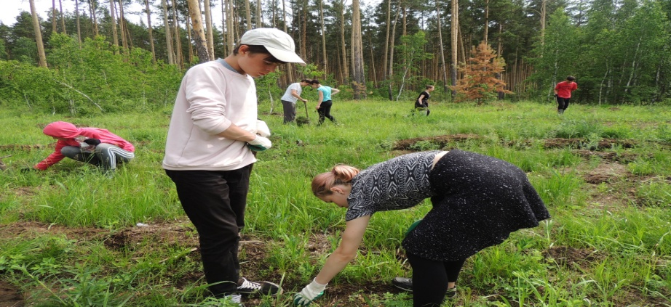

Тема № 11 Посадка леса(10 часов)
Посадка леса производится на территории Долгодеревенского участкового лесничества. Предполагается работа в течение 3 дней (максимально) по 3 часа в день. Необходимо соблюдение техники безопасности, защита от клещевого энцефалита. В работе участвуют дети, имеющие разрешение от врача и родителей. Посадка производится в апреле – мае (по погодным условиям).
Используемое оборудование: меч Колесова.
Тема № 12 Уход за культурами(10 часов)
Уход за культурами производится на территории Долгодеревенского участкового лесничества. Предполагается работа в течение 3 дней (максимально) по 3 часа в день. Необходимо соблюдение техники безопасности, защита от клещевого энцефалита. В работе участвуют дети, имеющие разрешение от врача и родителей. Уход производится в июне-сентябре (по необходимости и с учётом погодных условий).
Тема № 13 Изучение закреплённого за ШЛ участка леса(4 часа)
За школьным лесничеством закреплён участок лесного фонда в 106 и 116 кварталах Долгодеревенского участкового лесничества общей площадью 316 га. Совершается обход небольших участков под руководством работника лесничества.
Тема № 14 Работа в школьном питомнике(7 часов)
Весна: подготовка почвы к посеву семян. Посев семян. Закладка школы.
Осень: подготовка саженцев к зиме, посадка взрослых саженцев на постоянное место.
Необходимо соблюдение техники безопасности, защита от клещевого энцефалита.
Тема № 15 Озеленение пришкольной территории(6 часов)
Посадка на пришкольной территории саженцев ели, сосны, кедра, пихты, рябины, клёна. Посадка производится по плану в апреле – мае или в сентябре по погодным условиям. Необходимо соблюдение техники безопасности, защита от клещевого энцефалита.
Тема № 16 Работа в школьном дендрарии(10 часов)
Посадка деревьев и кустарников по разработанному плану. Уход за насаждениями: рыхление, прополка, полив. Организация дорожек, посев трав.
Необходимо соблюдение техники безопасности, защита от клещевого
энцефалита.
Тема № 17 Экологические десанты по уборке бытового мусора в лесу
и на прилегающих территориях(8 часов)
Участие в общешкольных экологических десантах, производимых на территории школы и окрестных лесов.
Необходимо соблюдение техники безопасности, защита от клещевого энцефалита.

Раздел 5. Просветительская деятельность
Тема № 18 Выпуск газеты «Лес и человек»(16 часов)
Газета выпускается 1 раз в четверть, в программе MicrosoftOfficePubliser.Газета называется «ЭкоРоС. Лес и человек». Создаётся по разработанному макету, включает в себя познавательный материал, освещение последних событий и текущих дел школьного лесничества и творчество учащихся.
Тема № 19 Выпуск стендового отчёта по итогам года(4 часа)
Стендовый отчёт выпускается 1 раз в год, в программе MicrosoftOfficePubliser. Создаётся по разработанному макету, включает в себя освещение результатов работы школьного лесничества за прошедший учебный год. Выпускается к 1 сентября.
Тема № 20 Участие в осеннем празднике «Лесное многоборье»(6 часов)
Лесное многоборье проводится в сентябре – октябре, с учётом погодных условий по разработанному положению. Члены школьного лесничества являются организаторами и участниками многоборья.
Необходимо соблюдение техники безопасности, защита от клещевого энцефалита.
Тема № 21. Участие в неделе биологии, посвященной международному празднику «День птиц»(6 часов)
Подготовка сообщений и презентаций о птицах. Участие в викторине «Лесные птицы». Проведение игр во время перемен.
Тема № 22 Экскурсия в музей леса(2 часа)
Экскурсия в музей леса г. Челябинска проводится в конце учебного года, в мае.

Раздел 6. Научно – исследовательская деятельность
Тема № 23 Оценка чистоты окружающей среды методом лихеноиндикации
(18 часов)
Материал для работы набирается во время летней экспедиции. В течение учебного года материал обрабатывается и составляется отчёт, с которым можно выступить на конференции НОУ и «Подрост».
Тема № 24Определение степени антропогенного влияния
на экосистему реки Зюзелга(18 часов)
Материал набирается во время летней экспедиции. В течение учебного года материал обрабатывается и составляется отчёт, с которым можно выступить на конференции НОУ и «Подрост».

Раздел 7. Участие в походах, слётах
Тема № 25 Подготовка к слёту школьных лесничеств «Юные друзья природы»(14 часов)
Индивидуальные занятия с членами команды «ЭкоРоС», для подготовки к специализированным конкурсам и «Лесному многоборью». Составление сценариев «Визитки» и «Агитбригады» и репетиции.
Тема № 26 Подготовка к летним походам и экспедициям(8 часов)
Прокладывание маршрута, выбор места для стоянки. Подготовка оборудования и материалов для проведения научных исследований. Подбор необходимой литературы.
Походы и слёты школьных лесничеств проводятся в каникулярное время.

Ожидаемые результаты третьего года обучения
по итогам третьего года обучения учащиеся должны знать:
- основные понятия лесоводства, таксации, геодезии, почвоведения и экологии;
- элементы леса и его признаки;
- назначение и приёмы работы с основными инструментами лесовода: высотомером, мерной вилкой, мерной лентой, буссолью, навигатором;
- приёмы определения диаметра, высоты и объёма растущего дерева;
- приёмы закладки пробных площадей;
- приёмы перечёта древостоя и ведения перечётных ведомостей;
- типы почв;
- приёмы определения азимута, используя буссоль или компас;
- приёмы организации научно – исследовательских работ
должны уметь:
- работать с основными инструментами лесовода: высотомером, мерной вилкой, мерной лентой, буссолью, навигатором;
- определять диаметр, высоту и объём растущего дерева;
- закладывать пробную площадь;
- вести перечёт древостоя и вести перечётную ведомость;
- определять тип почвы;
- определять азимут, используя буссоль и компас;
- сажать лес и ухаживать за ним;
- работать с различными источниками информации, в том числе ресурсами сети Интернет.

Обеспечение программы
Литература
Методические материалы:
- Программаразвития движения школьныхлесничеств Федерального агентства лесного хозяйства,2013 год.
- Соколов Г.И., Грачёва Л.П. Пособие по вопросам лесного хозяйства и экологии [Текст]:Челябинск: Агентство лесного хозяйства Челябинской области, Областной Центр дополнительного образования детей, 2006.
- Направления и формы работы по экологическому образованию (методические рекомендации), Центральный институт усовершенствования учителей; Москва,1990.
- Костюченко И.С. Проект организации лесного хозяйства в школьном лесничестве [Текст]: Федеральная служба лесного хозяйства России, ЗАПСИБЛЕСПРОЕКТ, 2-я Новосибирская лесоустроительная экспедиция.
- Бобров Р.В. Зелёный патруль [Текст]: книга для учителя – М.: Просвещение, 1984.
Литература для обучающихся:
- Домнина Г. Деревья школьного двора [Текст]: (ж. Биология N6/2012).
- Ивашина Л. Тема «Птицы» [Текст]: (ж. Биология N17/2011).
- Корчагина В. Экологические задачи (ж. Биология N16/2011).
- Ивашина Л. Класс Рыбы (ж. Биология N13/2011).
- Карел Поломис Дети в пионерском лагере, М., Профиздат,1990.
- Иллюстрированные таблицы «Позвоночные животные», составитель член школьного лесничества Тягнирядно Людмила.
- Экология животных, учебник для 7 класса.
- Мамаев Б.М. Школьный атлас – определитель насекомых: книга для учащихся.- М.: Просвещение, 1985.
- Методическое руководство по лихеноиндикации.
- Методическое руководство по геоботаническому описанию лесной растительности.
- Методическое руководство по почвоведению.

Литература для педагога:
- Атрохин В.Г. Основы лесоводства и лесной таксации. Изд. 2-ое, перераб. «Лесная промышленность», 1971г.
- Карпачевский Л.О. Лес и лесные почвы. – М.: Лесн. пром-ть, 1981г.
- Зеликов В.Д. Почвоведение: учебник для техникумов. - Лесн. пром-ть, 1981г.
- Справочник лесничего: Лесн. пром-ть, 1965 г.
- Громадин А.В. Дендрология: учебник для студ. образоват. учреждений сред. Проф. Образования.- М.: Издательский центр «Академия», 2007 г.
- Строкова Н.П., Коровин С.Е. Деревья и кустарники, зелёный наряд Южноуральскогогорода:уч. Пособие.- Челябинск: «Край Ра», 2010 г.
- Всё о ста самых популярных лекарственных растениях: атлас – справочник. – Санкт Петербург: СЗКЭО «Кристалл».
- Миркин Б.М., Наумова Л.Г. Экология России. Учебник для 9-11 классов общеобразовательной школы. Изд. 2-ое, прераб. и доп.- М.: Устойчивый мир, 2001 г.
- Виноградов Г.К. Лесосечные работы. – М.: Лесная промышленность, 1981. Виноградов Г.К. Технология лесозаготовок. – М.: Лесная промышленность, 1981.
- Желгунов Ю.В. и др. Лесоэксплуатация. – М.: Лесная промышленность, 1972. Поляков А.Н., Набатов Н.И. Основы лесоводства и лесной таксации. – М.: Лесная промышленность, 1981.
- Рульков В.В. Основы ботаники, лесоводства и лесных культур. – М.: Высшая школа, 1981.
- Стерин Л.З. Справочная книга лесника. – Минск: Ураджай, 1989.
- Храбрый В.М. Атлас-определитель птиц. – М.: Просвещение, 1988.
- Храбрый В.М. Атлас-определитель насекомых. – М.: Просвещение, 1988.
Цифровые ресурсы: комплект презентаций авторских и Пименова А.В.
Оборудование: все инструменты, необходимые для работы, предоставляются Долгодеревенским участковым лесничеством.

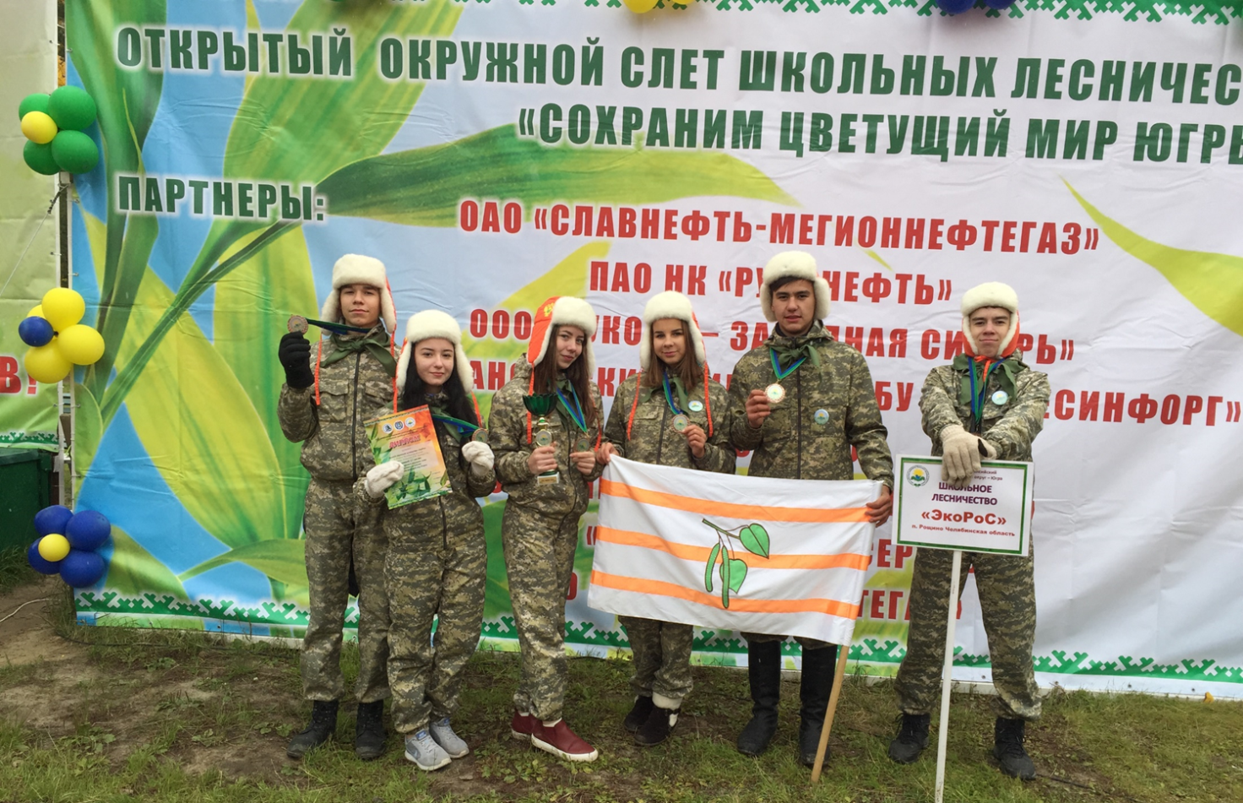

- Реестр школьных лесничеств Челябинской области
2019 год, г.Челябинск
№ | Наименование школьного лесничества  (далее ШЛ) |  | Организация, на базе которой создано ШЛ | Адрес, телефон, Е-mail  образовательной организации | Год создания ШЛ | Руководитель ШЛ | Основные направления деятельности  ШЛ
Верхнеуфалейский городской округ
1. |  | «Уфалейлес» | Муниципальное бюджетное учреждение дополнительного образования «Центр дополнительного образования детей» | 456800ВерхнийУфалей, ул. Прямицына, 47, centr.dop.obr74@mail.ru  тел. 8(35164)2-30-44 | 2009 | Лескина  И. В. | Образовательное,  эколого- просветительское  природоохранное
Златоустовский городской округ
2. | «Лесовичок» |  | Муниципальное автономное общеобразовательное учреждение «Средняя общеобразовательная школа № 13» | 456200, г Златоуст,  ул. им В.И.Ленина, 38  tunSeS7413e@yandex.ru  8(3513)67-98-96 | 2015 | Галкина М. В. | Эколого-просветительское  природоохранное,  лесохозяйственное, профориентационное
Копейский городской округ
3. | «Знатоки леса» |  | Муниципальное автономное общеобразовательное учреждение «Средняя общеобразовательная школа № 2» | 456658 г. Копейск,  ул. Ленина, 12 school2kopeysk@mail.ru | 2018 | Илёва  О. Л. | Эколого-просветительское исследовательское, практическое природоохранное
Миасский городской округ
4. | «Орден Феникса» |  | Муниципальное автономное общеобразовательное учреждение «Средняя общеобразовательная школа №13» им. Д.И.Кашигина | 456306, г.Миасс,  ул. Готвальда, 48 School13@miass.ru | 2017 | Малахова Л. М. | Эколого-просветительское,  природоохранное
Чебаркульский городской округ
5. | «Лесной патруль» |  | Муниципальное бюджетное общеобразовательное учреждение «Средняя общеобразовательная школа № 6» | 456440 г. Чебаркуль, ул. Электростальская, 32б, chebarkulschool6@mail.ru  83516823614 | 2014 | Пестерева Г.А. | Экологическое, лесохозяйственное, профориентационное
Челябинский городской округ
6. | «ЛесОк» |  | Муниципальное автономное общеобразовательное учреждение «Средняя общеобразовательная школа № 94  г. Челябинска» | 454052 г. Челябинск, шоссе Металлургов, 53, mail@school94.ru  721-98-77 | 2016 | Козловская М. Е. | Эколого–просветительское,  профориентационное,  природоохранное, лесовосстановительное
7. | «Зов природы» |  | Муниципальное автономное общеобразовательное учреждение «Средняя общеобразовательная школа № 112  г. Челябинска» | 454071, г. Челябинск, ул. Героев Танкограда, дом 104 shcool112@mail.ru  772-84-37 | 2016 | Абубакирова Т. С. | Экологическое образование детей и просвещение населения в населенных пунктах, расположенных на территории базового лесничества;  организация теоретической подготовки членов школьного лесничества основам лесохозяйственных дисциплин и приобретения ими практических навыков проведения лесохозяйственных мероприятий; содействие лесному хозяйству в области использования, охраны, защиты, воспроизводства лесов, проведении лесоохранной агитации и пропаганды.
Аргаяшский муниципальный район
8. | «Хранители леса» |  | Челябинское областное бюджетное учреждение «Аргаяшское лесничество» | с. Аргаяш, ул. Чкалова, д. 20, lessekret@mail.ru,  8(35131)2-27-94 | 2010 | Дектярев С. А. | Исследовательское
9. | «Юные лесоводы» |  | Челябинское областное бюджетное учреждение «Аргаяшское лесничество» | 456894, с. Кулуево, ул. Школьная, д. 6, lessekret@mail.ru,  8(35131)2-27-94, slr-75@mail.ru | 2018 | Хакимова Г. В. | Исследовательское, практическое
10. | «Друзья леса» |  | Челябинское областное бюджетное учреждение «Аргаяшское лесничество» | Аргаяшский район,  д. Курманова, ул. Школьная, 10, lessekret@mail.ru,  8(35131)2-27-94  89512548691, 015sch@mail.ru | 2010 | Валиуллина Э. М. | Исследовательское, практическое
Ашинский муниципальный район
11. | «Дубки» |  | Муниципальное казенное общеобразовательное учреждение «Средняя общеобразовательная школа № 4 имени Героя России Конопелькина Евгения Николаевича» | 456010, Ашинский р-н, г. Аша, ул Советская  26, dubki09@bk.ru, asha4@mail.ru, 8(35159)21072 | 2009 | Лыкова  Н. В. | Природоохранное, эколого- просветительское, опытно - исследовательское
Верхнеуральский муниципальный район
12. | «Дети леса» |  | Муниципальное общеобразовательное учреждение «Форштадтская основная общеобразовательная школа» | 457681, Верхнеуральский район, с. Форштадт,  ул. Советская, 18, sch3210010@mail.ru,  8 950 745 24 27 | 2017 | Гончарова Т. В. | Лесохозяйственное,  эколого-просветительское,  агитационное (аншлаги, плакаты, листовки, видеофильмы  экологические игры, викторины)
Каслинский муниципальный район
13. | «Подрост» |  | Муниципальное общеобразовательное учреждение «Багарякская средняя общеобразовательная школа» | 456850, Каслинский район, село Багаряк, улица Свердлова, 22  bag1688@yandex.ru  8 (35149)35392 | 1997 | Выгузова Л. В. | Расширения и углубления знаний в области биологии, экологии, географии и других естественных наук. Проведение мероприятий по охране лесов; участие в посадке леса и посеве семян для выращивания цветочных растений; помощь в благоустройстве села; участие в озеленении, поддержании санитарного благосостояния села.  Ведение пропаганды охраны лесов среди населения.  Повышение экологической культуры учащихся.  Охрана редких исчезающих видов растений и животных.
Катав-Ивановский муниципальный район
14. | «Возрождение |  | Муниципальное общеобразовательное учреждение «Средняя общеобразовательная школа № 2 г. Юрюзань» | 456120, г. Юрюзань, ул. Советская,22,  Yuruzan2@yandex.ru  8-(35147)-2-57-50 | 2012 | Гордеева О. М. | Экологическое,  научно-исследовательское,  гражданское, нравственное,  эстетическое, трудовое, физическое
Красноармейский муниципальный район
15. | «Лесной дозор» |  | Муниципальное общеобразовательное учреждение «Миасская средняя общеобразовательная школа № 1» | 456660, Красноармейский район, село Миасское, улица Ленина, 13  redarmy-school1@mail.ru  8-351-50-20188  8-351-50-20303 | 2016 | Ликерова О. В. | Просветительское, природоохранное, проектно – исследовательское,  трудовое, допрофориентационное
Кунашакский муниципальный район
16. | «Зелёный росток» |  | Муниципальное казенное общеобразовательное учреждение «Саринская средняя общеобразовательная школа» | 456701,Кунашакский район село Сары  ул. Школьная 5  sarino55@mail.ru, 8 951 1290719 | 2018 | Янзакова Г. А. | Теоретическое, практическое  допрофессиональное, исследовательское  лесоохраное, агитационное
17. | «Юные лесоводы» |  | Челябинское областное бюджетное учреждение Кунашакское лесничество | 456730,Кунашакский район, д. Борисовка,  ул. Школная, 5. Borchkol@yandex.ru  83514828636 | 2017 | Жанбаева Э. Ю. | Учебно-исследовательское  природоохранное  лесохозяйственное  эколого-познавательное  эколого-просветительское
Кусинский муниципальный район
18. | «Лесной экологический патруль» («ЛЭП») |  | Муниципальное бюджетное общеобразовательное учреждение «Средняя общеобразовательная школа № 9 (имени В.И. Новикова) г. Куса» | 456940, г. Куса, ул. Правды, д. 25  shool_kusa@mail.ru,8(35154)3-36-46  Kusaleshoz@mail.ru,  8(35154)3-41-02 | 2010 | ЧОБУ «Кусинское лесничество»  Распопов  Д. А.,  Малюкова  Н. Ю. | Образовательное, природоохранное  пропагандистское  опытно-исследовательское,  профессиональное, ориентационное
Нязепетровский муниципальный район
19. | Школьное лесничество |  | Муниципальное казенное учреждение дополнительного образования «Станция юных натуралистов» | Карла Маркса ул., д. 9,  г. Нязепетровск, 456970  8 (35156) 3-11-02,  syn-nzp-chel@mail.ru | 2018 | Михайловских О. М. | Изучение лесных систем исследовательское и природоохранное
20. | «Родничок» |  | Муниципальное общеобразовательное учреждение «Кочердыкская средняя общеобразовательная школа» | Октябрьский район, с. Кочердык ул. Восточная -7, оsh007@mail.ru | 2018 | Левинский Ю. Б. | Внеклассная работа в творческих группах (исследования, составление проектов), практическая работа - применение экологических знаний в конкретных делах (школа саженцев, посадка деревьев, экологические акции, согласованные с Октябрьским лесхозом по сохранению лесов в районе отведенного участка).
Саткинский муниципальный район
21. | «Юнги зеленого моря» |  | Муниципальное общеобразовательное учреждение «Средняя общеобразовательная школа № 10» | Западный мкр.д.1а, г. Сатка,456913  (8-351-61)3-00-32 | 2015 | Дерябина М.П. | Учебно-познавательное  лесохозяйственное  природоохранное  эколого-просветительское
Сосновский муниципальный район
22. | «ЭкоРоС» |  | Муниципальное общеобразовательное учреждение «Рощинская средняя общеобразовательная школа» | 456 513 Сосновский район, п. Рощино, ул. Ленина, 3; 8 351 44 90 275: roshino@mail.ru | 2009 | Пахомчик Н.В. | Работа в лесу и на пришкольной территории; волонтёрская,  научно-исследовательская просветительская деятельность;  комплексные походы;  участие в акциях, конкурсах, слётах
Троицкий муниципальный район
23. | «Росток» |  | Муниципальное бюджетное общеобразовательное учреждение «Нижнесанарская средняя общеобразовательная школа» | 457120, Троицкий район, село Нижняя Санарка, Больничная улица, 25 nsanarka_school@mail.ru,  8-351-63-46-4-30 | 2013 | Игликова К. Е. | Иучение природных богатств родного края, получение практических навыков по биологии, географии, экологии, по теории лесного дела;  - оказание содействия «Увельское лесничество» в проведении мероприятий по охране лесов от пожаров, самовольных порубок и других лесонарушений;  - участие в посадки и посева леса;  - выращивание посадочного материала в школьном питомнике;  - пропаганда идеи охраны природы среди населения;  - организации охраны и подкормки диких животных и птиц;
24. | «Родничок» |  | Муниципальное бюджетное общеобразовательное учреждение «Родниковская средняя общеобразовательная школа» | 457121, Троицкий район, поселок Родники, улица Просвещения, 2а  rodniki.shkola@mail.ru  8-351- 63-64-2-32 | 2013 | Ковалёва Л. Г. | Общественно – полезное, образовательное, просветительское, природоохранное, оздоровительное
25. | «Живчик» |  | Муниципальное бюджетное общеобразовательное учреждение «Яснополянская средняя общеобразовательная школа» | 457145, Троицкий район, поселок Ясная поляна, Школьная улица, 2, yaspol017@mail.ru  8-351-63-42-4-01 | 2013 | Иванова  О. В. | Мероприятия по охране, изучению лесов, участие в выращивании, посадке и посеве леса.
Чебаркульский муниципальный район
26. | «Наш зелёный дом» |  | Муниципальное общеобразовательное учреждение «Боровская основная общеобразовательная школа» имени С.А.Глазырина | Чебаркульский район, деревня Боровое,  ул. Молодежная, 12  8 (35168)58241  mouborovskaya@mail.ru | 2007 | Пхайко  О. В. | Спортивное, патриотическое,  нравственное, экологическое,  трудовое, эстетическое  исследовательское
27. | «Наш дом» |  | Общественная организация «Челябинский региональный экологический центр «Наш дом» | Город Чебаркуль ул. Миасское шоссе, 2 https://vk.com/public167455580  Aleks_14@bk.ru | 2007 | Гарбузова М.А. | Физическое, гражданское,  нравственное, просветительское,  экологическое, трудовое  эстетическое, исследовательское
28. | «ЭКОС» |  | Муниципальное общеобразовательное учреждение «Средняя общеобразовательная школа» д. Сарафаново имени Героя России Ю.П.Яковлева | 456419, Чебаркульский район, деревня Сарафаново, Школьный переулок, 5 mousarafanovo@mail.ru  83516848288 | 2017 | Куренкова Е. Ю. | Волонтёрское, эколого-просветительское, исследовательское и опытническое
29. | «Лесничок» |  | Муниципальное бюджетное общеобразовательное учреждение «Непряхинская средняя общеобразовательная школа» им. И.К. Бондарева | 456409, Чебаркульский р-н, с. Непряхино, ул. Красноармейская 2А  nepraxino@mail.ru, 83516850334 | 2015 | Хакимова А. А. | Экологическое
30. | «Зеленые береты» |  | Муниципальное общеобразовательное учреждение «Маскайская основная общеобразовательная школа» | 456416, Чебаркульский район, д. Маскайка, ул. Механизаторов д.13  maskayskaya_shkola@mail.ru | 2013 | Бакеева  М. Г. | Экологическое, лесоводческое

- Перечень методических разработок, рекомендаций, учебных пособий, обеспечивающих образовательный процесс школьных лесничеств

1. Лес и лесное хозяйство: учебное пособие-практикум для учителей общеобразовательных школ / под общ. ред. А. П. Петрова. – М.: Всемирный банк, 2016. – 224 c.
2. Организация работы школьных лесничеств. Учебно- методическое пособие / Под редакцией Н. Н. Архиповой. Йошкар-ола, Марийский государственный технический университет, 2008
3. Лес и Человек (из истории школьных лесничеств на Южном Урале) / Д.К. Дракова, 2013
4. Программа развития движения школьных лесничеств, утверждена приказом Рослесхоза от 16.04.2012 г. № 145.
http://www.rosleshoz.gov.ru/activity/education/docs/5/PROGRAMMA.pdf

http://www.forest.ru

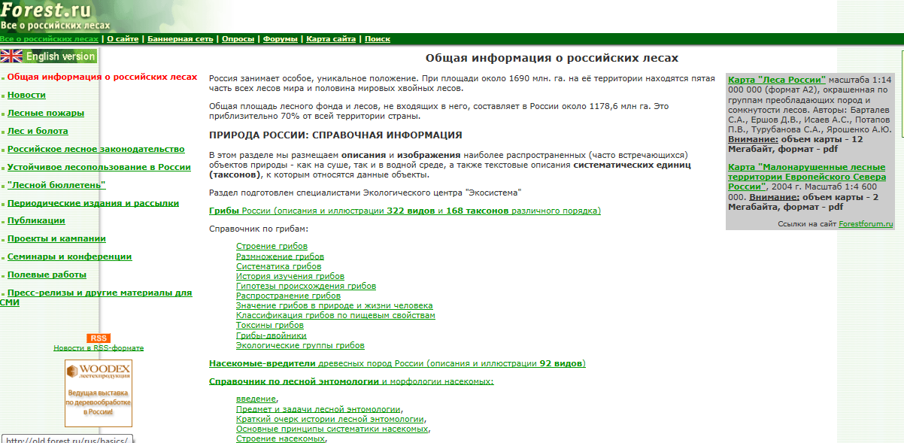

ecosystema.ru



